Cursus Taalwetenschappen: sociolinguïstiek m

Syllabus Taalwetenschappen: sociolinguïstiek m.i.v. interculturele aspecten
'De grenzen van mijn taal
vormen de grenzen van mijn wereld.'

Inleiding 1
1. Talige diversiteit 7
1.1. Taal in beweging 8
Reflectie 8
1.2. Taaldiversiteit en culturele rijkdom 9
1.3. Taal in de wereld 10
1.3.1. Meerderheidstalen 10
1.3.2. Minderheidstalen 12
1.3.3. Wereldtalen 15
1.3.4. Global English 17
1.4. Taalbehoud en taalverandering 18
1.4.1 Taalvitaliteit 18
1.4.2. Taalshift 19
1.4.3. Taalbehoud 20
1.4.4. Conclusie 22
1.5. Schriftsystemen 23
1.5.1. Wat is een schriftsysteem? 23
1.5.2. De belangrijkste schriftsystemen 23
1.5.3. Schrift als politiek en sociaal instrument 29
2. Meertaligheid en taalcontact 32
2.1. Taal als dynamisch netwerk van invloeden 33
2.2. Meertaligheid 35
2.3. Creatief omgaan met meertaligheid 38
2.4. Taalcontact, interferentie en contacttalen 40
2.4.1. Taalcontact en interferentie 40
2.4.2. Contacttaal 41
3. Sociale aspecten van taal 45
3.1 Taal, identiteit en groepsgevoel 46
3.2. Sociale variatie 49
3.2.1. Taal en gender 49
3.2.2. Jongeren en straattaal 54
3.3. Taal als politiek en cultureel middel 58
3.3.1 Taal als spiegel van de maatschappij 58
3.3.2. Taal en macht 59
3.3.3. Taal op school: taalstrijd of taalrijkdom? 62
3.3.4. Taal als uiting van een gemeenschap: Vlaamse gebarentaal 64
3.3.5. Taal als statussymbool 68
Bibliografie 75

Inleiding
Taal is een levend, sociaal fenomeen dat diep verankerd is in cultuur, geschiedenis en identiteit. Om taal in al haar dimensies te begrijpen, moeten we haar bestuderen vanuit meerdere invalshoeken: taalkundig, maar ook sociaal, politiek en cultureel.
In dit onderdeel vertrekken we vanuit de vraag wat taal precies is en hoe mensen taal gebruiken in verschillende contexten. Om de dynamiek van taal echt te doorgronden, is het essentieel om verder te kijken dan alleen de taalkunde. Verbindingen met bijvoorbeeld geschiedenis, aardrijkskunde, en sociale studies verrijken onze kennis en inzichten. Daarom maken we in de cursus gebruik van verschillende bronnen: wetenschappelijke teksten, video’s, literatuur, en actuele voorbeelden. Door deze bronnen kritisch te analyseren, ontwikkel je inzicht in de vele vormen en functies van taal, en ontdek je hoe taal ook jouw wereld mee vormgeeft. Dit zal je helpen om de leerdoelen van deze cursus actief te verkennen en verbanden te leggen met je eigen ervaringen en observaties van taalgebruik om je heen.
In dit vak bestudeer je taal dus niet alleen als systeem van regels, maar als menselijk fenomeen: verbonden met identiteit, macht, cultuur, geschiedenis en sociale relaties. Daarom vragen we je vaak om:
- te reflecteren op je eigen taalgebruik en ervaringen,
- te analyseren hoe taal functioneert in de samenleving.
Reflectie en analyse zijn geen "gevoelens of meningen" zonder onderbouwing. Het zijn manieren om bewust na te denken over wat je weet, voelt, zegt of ziet, en waarom dat zo is. Wanneer je op die manier nadenkt, dan doe je aan metacognitie.

Metacognitieve vaardigheden die je inzet:
- Zelfbewustzijn: Welke voorkennis, gevoelens of overtuigingen heb ik al over dit onderwerp?
- Vragen stellen: Wat begrijp ik nog niet? Waarom gebeurt dit? Welke verbanden zie ik?
- Strategisch denken: Hoe ga ik mijn antwoord opbouwen? Gebruik ik voorbeelden, definities of vergelijkingen?
- Evaluatie: Klopt mijn redenering? Heb ik meerdere perspectieven bekeken? Wat kan ik hieruit leren?
Je krijgt in dit hoofdstuk dus regelmatig reflectievragen, zoals:
Kun je een voorbeeld geven van hoe taalverandering kan leiden tot misverstanden tussen generaties of culturen?
Voorbeeldantwoord
“Mijn grootvader begrijpt vaak niet wat ik bedoel als ik straattaal gebruik, zoals ‘die les was echt faya’. Voor hem klinkt dat als iets negatiefs, terwijl ik bedoel dat het een zware les was. Ik merk dat sommige woorden voor jongeren een andere betekenis hebben dan voor oudere mensen, en dat zorgt soms voor frustratie of onbegrip.
In de les leerden we dat taalverandering ook met identiteit en groepstaal te maken heeft. Jongeren gebruiken taal om zich af te zetten, wat maakt dat oudere generaties zich uitgesloten kunnen voelen. Ik denk dat het belangrijk is om elkaars taal serieus te nemen, zelfs als die verandert.”

Je krijgt, naast gewone oefeningen, ook regelmatig analyseopdrachten voorgeschoteld. Zo pak je het aan voor die opdrachten:
- Lees en ontleed de vraag
→ Wat wordt gevraagd? Een persoonlijke ervaring? Een mening? Een analyse?
- Verbind met jezelf
→ Wat weet of ervaar ik hier al over? Welke voorbeelden kan ik geven?
- Verbind met de leerstof
→ Welke begrippen of inzichten uit de les helpen me om dit te duiden?
- Onderbouw je antwoord
→ Toon je redenering, leg uit, geef voorbeelden en argumenten.
- Reflecteer op je antwoord
→ Wat heb ik geleerd? Wat zou ik anders doen als ik dit opnieuw zou beantwoorden?
Reflectie | 
Stellingen (akkoord/niet akkoord + motivatie)
Standpunten over taal kunnen best wel wat discussie uitlokken. Wat denk je bijvoorbeeld over deze stelling?
"Op school moet altijd Nederlands gesproken worden, ook op de speelplaats."
Een mogelijk onderbouwd standpunt zou kunnen zijn:
“Ik ben het niet eens met de stelling dat op school altijd Nederlands gesproken moet worden, ook op de speelplaats. Toen ik erover nadacht, besefte ik dat taal op de speelplaats een andere functie heeft dan in de klas: het gaat daar vooral om jezelf zijn, je veilig voelen en contact leggen met anderen. Voor veel leerlingen is hun thuistaal, zoals Arabisch of Roemeens, een belangrijk deel van hun identiteit. Dat verbieden sluit hen net uit in plaats van hen te integreren. In de les zagen we dat meertaligheid ook een sociale rijkdom is, en dat taalgebruik sterk samenhangt met identiteit en groepsgevoel. Ik begrijp dat sommigen vinden dat iedereen elkaar moet begrijpen, maar volledige controle over taalgebruik kan ook een gevoel van uitsluiting veroorzaken. Door hierover na te denken, merk ik dat ik nu beter begrijp waarom taalbeleid niet alleen over communicatie gaat, maar ook over erkenning en inclusie.”
Geef jouw standpunt en onderbouwde mening over een van deze stellingen.
- “Wie veel talen spreekt, heeft meer macht.”
- “Straattaal is geen echte taal.”
- “Taal bepaalt hoe je denkt.”
- “Schrift is belangrijker dan gesproken taal.”
- “Iedereen zou verplicht moeten zijn om Engels te leren.”
- “Het is geen probleem als dialecten verdwijnen.”

In de cursus krijg je dus oefeningen, opdrachten, reflectievragen, maar ook vrijblijvende kijk-, luister- en leestips die je kunnen helpen om de leerstof beter te begrijpen. Voor een aantal opdrachten zal je bronteksten moeten raadplegen en een woordenlijst aanleggen. Aan het begin van elk hoofdstuk vind je de lesdoelen terug. Om je te helpen het overzicht te bewaren, vind je waar nodig onderstaande icoontjes terug.
Lesdoelen   | Oefening | Opdracht  
Reflecteren   | Brontekst   | Woordenlijst  
Kijk- en leestips


1. Talige diversiteit
Lesdoelen | 
- Je analyseert hoe taalgebruik bijdraagt aan groepsidentiteit en persoonlijke identiteit.
- Je kan verschillen in taalgebruik tussen meerderheids- en minderheidsgroepen analyseren en verklaren vanuit sociale factoren zoals status, machtsverhoudingen en sociale integratie.
- Je kan voorbeelden van talige diversiteit identificeren en analyseren hoe sociale en maatschappelijke factoren, zoals migratie en onderwijs, deze diversiteit beïnvloeden.
- Je onderzoekt hoe talen met een verschillende status (bijvoorbeeld minderheidstalen en meerderheidstalen) in een samenleving met elkaar interageren en elkaar beïnvloeden.
- Je analyseert hoe globalisering de verspreiding en dominantie van wereldtalen, zoals Global English, heeft beïnvloed.
- Je bestudeert één taal en bepaalt de taalsterkte van die taal. Dit doe je aan de hand van een analyse van factoren zoals het aantal sprekers, intergenerationele taaloverdracht en officiële erkenning.
- Je analyseert strategieën die bijdragen aan taalbehoud, zoals onderwijsprogramma’s, culturele initiatieven en technologie.

1.1. Taal in beweging

Taal is voortdurend in beweging en weerspiegelt veranderingen binnen de samenleving. Het is niet alleen een middel om te communiceren, maar ook een indicator van culturele en sociale evolutie. Door te kijken naar de manier waarop taal zich ontwikkelt, kunnen we veel leren over onszelf en de wereld om ons heen.
How languages evolve - Alex Gendler
Zoals dit filmpje illustreert, heeft migratie een diepgaande invloed op taal. Wanneer mensen migreren en nieuwe gemeenschappen vormen, ontwikkelen hun talen zich vaak onafhankelijk van elkaar, wat leidt tot een rijke verscheidenheid aan dialecten en talen. Dit proces van taalverandering helpt ons de complexe geschiedenis van menselijke bewegingen en interacties te begrijpen.
Sociolinguïsten onderzoeken hoe taal sociale relaties weerspiegelt en vormgeeft. Ze bestuderen hoe verschillen in taalgebruik kunnen wijzen op verschillen in sociale status, regio, of zelfs persoonlijke identiteit. Dit helpt ons te begrijpen hoe taal functioneert binnen verschillende maatschappelijke contexten en hoe het invloed heeft op onze dagelijkse interacties.

Reflectie
- Geef een specifiek voorbeeld van hoe veranderingen in jouw omgeving tot uiting komen in je taalgebruik.
- Waarom is het belangrijk om ook andere vakgebieden zoals geschiedenis en aardrijkskunde te betrekken bij de studie van taal?
- Kun je een voorbeeld geven van hoe taalverandering kan leiden tot misverstanden tussen generaties of culturen?

1.2. Taaldiversiteit en culturele rijkdom
In een samenleving als de onze, waarin mensen van verschillende achtergronden samenleven, is taaldiversiteit de norm. Zeker in steden worden tientallen talen gesproken in gezinnen, op straat en op school. Maar ondertussen zijn er ook in kleinere en meer landelijke gemeenten heel wat kinderen die thuis een andere taal spreken dan het Nederlands. Die talige diversiteit is het resultaat van migratie, globalisering en maatschappelijke evolutie.
Taaldiversiteit betekent niet alleen dat er veel verschillende moedertalen naast elkaar bestaan, maar ook dat er binnen één taal uiteenlopende vormen voorkomen: dialecten, tussentalen, sociolecten, accenten, thuistalen, jongerentaal... Die variatie weerspiegelt de samenleving zelf: complex, meervoudig en voortdurend in beweging.
Sommige woorden zijn zo verweven met een cultuur dat ze nauwelijks te vertalen zijn. Ze drukken een idee of gevoel uit dat elders simpelweg geen equivalent heeft. In het Deens betekent ‘hygge’ het warme, knusse gevoel van samen zijn, vaak in kleine huiselijke kring, als je in het Zweeds aan ‘gökotta’ doet, dan sta je vroeg op om de vogels te horen zingen. In het Pascuaans (Paaseiland) betekent ‘tingo’ geleidelijk lenen van spullen van een vriend totdat er niets meer over is. In het Indonesisch is ‘jayus ‘een grap die zo slecht is dat je toch om moet lachen. Een prachtig voorbeeld is ‘ubuntu’ (zuidelijk Afrika). Letterlijk betekent het ‘ik ben omdat wij zijn’, waarmee men bedoelt dat je pas mens bent in relatie tot anderen.

In onderstaand filmpje vind je nog meer voorbeelden van woorden die nauw verbonden zijn met een specifieke cultuur.
12 "Untranslatable" Words from Around the World
Deze woorden zijn niet zomaar "leuk of grappig", ze weerspiegelen waarden die diep geworteld zijn in een gemeenschap: samenhorigheid, melancholie, imperfectie, verbondenheid. Ze tonen hoe taal cultureel denken vormgeeft.
Opdracht 1: Analyse van cultuurgebonden begrippen
Kies een van de cultuurgebonden woorden en maak hiervan een analyse. Beantwoord de vragen in je opdrachtenbundel.

1.3. Taal in de wereld

1.3.1. Meerderheidstalen
Meerderheidstalen zijn talen die door een groot deel van de bevolking binnen een land of regio gesproken worden en vaak een officiële of anderszins dominante status hebben. Deze talen zijn cruciaal voor dagelijkse communicatie, onderwijs, overheidszaken en media. Ze spelen een sleutelrol in het vormen van nationale identiteiten en zijn vaak nauw verbonden met macht en politieke controle.
De redenen waarom bepaalde talen de status van meerderheidstaal verwerven, kunnen variëren. Vaak worden deze talen bevorderd door overheidsbeleid dat gericht is op het creëren van eenheid en efficiëntie binnen een staat. Meerderheidstalen kunnen ook natuurlijk dominant worden door demografische verschuivingen, waarbij een taal die door een meerderheid wordt gesproken, natuurlijke voordelen krijgt in handel, communicatie en sociale mobiliteit.
Een voorbeeld van hoe een taal de status van meerderheidstaal kan verwerven, is het Mandarijn in China. Mandarijn, of Standaard Mandarijn, werd officieel gepromoot door de Chinese overheid na de oprichting van de Volksrepubliek China in 1949. Deze beslissing was ingegeven door de behoefte aan een gemeenschappelijke taal die de nationale eenheid en communicatie tussen de diverse etnische en linguïstische groepen in het land kon bevorderen.
De keuze voor Mandarijn was strategisch, aangezien het al de meest gesproken taal was onder de Han-Chinezen, die de grootste etnische groep in China vormen. Door Mandarijn als de standaardtaal te installeren, streefde de regering ernaar om een sterkere nationale identiteit te vormen en de integratie van verschillende bevolkingsgroepen te faciliteren. Dit beleid werd ondersteund door het onderwijssysteem, waar Mandarijn de voertaal werd, en door media en overheidscommunicatie, wat de taal verder verstevigde als het primaire medium voor officiële en publieke zaken.
Deze inspanningen leidden tot een wijdverbreide adoptie van Mandarijn, niet alleen als een functionele noodzaak voor burgers om toegang te krijgen tot overheidsdiensten en onderwijs, maar ook als een belangrijk element in de culturele en sociale cohesie van het land. Daarnaast speelde het ook een rol in de toegenomen economische kansen, aangezien vaardigheid in de standaardtaal vaak vereist is voor hoger onderwijs en professionele vooruitgang.
Ondanks de sterke economische en politieke macht van China, is het Mandarijn niet populairder geworden onder Europese studenten. Het aantal studenten sinologie is niet gestegen vergeleken met dertig jaar geleden, terwijl japanologie wel populairder is geworden. Volgens experts spreekt de Chinese cultuur Europese jongeren minder aan dan de Japanse cultuur, met bijvoorbeeld manga en anime. Experts suggereren dat het imago van China en de manier waarop het zijn cultuur promoot, niet overeenkomt met wat jongeren bij ons aantrekkelijk vinden, wat bijdraagt aan de lage populariteit van het Chinees onder Europese studenten.

Brontekst 1: Het machtige China trekt onze jeugd blijkbaar niet aan
Deze tekst onderzoekt waarom sinologie in Europa niet populairder is geworden ondanks China's groeiende wereldmacht, en vergelijkt dit met de aantrekkingskracht van japanologie, die door popcultuur meer jongeren aanspreekt. De tekst benadrukt het belang van taal en culturele kennis om wederzijds begrip tussen China en Europa te bevorderen in een context van geopolitieke spanningen.
https://www.mo.be/nieuws/het-machtige-china-trekt-onze-jeugd-blijkbaar-niet-aan

1.3.2. Minderheidstalen
Minderheidstalen zijn talen die gesproken worden door een relatief klein deel van de bevolking van een land of regio. Deze talen staan vaak in de schaduw van een of meer dominante talen die in dezelfde regio worden gesproken. Minderheidstalen kunnen officieel erkend zijn, maar veel van deze talen genieten geen officiële status, wat hen kwetsbaar maakt voor verdringing en uitsterven.
Als een taal uitsterft, gaat er meer verloren dan alleen een communicatiemiddel. Unieke manieren van denken, problemen oplossen en de wereld bekijken verdwijnen. Dit verlies kan diepgaande gevolgen hebben voor de gemeenschap waar de taal vandaan komt, inclusief het verlies van culturele identiteit en autonomie. Elke taal draagt unieke kennis, waarden en gewoonten in zich. Taal is niet alleen een middel om ideeën over te brengen, maar ook een manier om de wereld te begrijpen en ermee om te gaan (zie ook 1.2). Als we talen verliezen, verliezen we dus ook manieren van denken, voelen en samenleven.

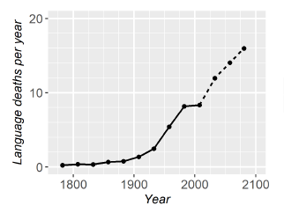
Wereldwijd sterven er gemiddeld 9 talen per jaar, of één om de 40 dagen. Meer dan de helft van de talen die in 1700 nog levend waren, zijn nu bedreigd, bijna uitgestorven of verdwenen. Vooral in de Amerika’s en Australië is het verlies groot: meer dan 60% van de inheemse talen daar zijn vandaag dood of gedoemd te verdwijnen. Wetenschappers en taalactivisten wereldwijd erkennen dit probleem en werken aan manieren om bedreigde talen te behouden en te revitaliseren.

Het aantal uitstervende talen per jaar (bron: Simons, G. (2019)
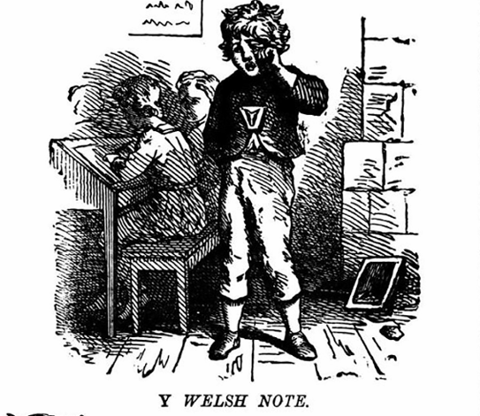
De Welshe taal, ooit onderdrukt en gemarginaliseerd, heeft een opmerkelijke transformatie ondergaan. Een berucht voorbeeld van deze onderdrukking was de "Welshnot", een praktijk in Victoriaanse scholen waarbij kinderen die Welsh spraken, gestraft werden.

Dit bordje, dat de kinderen moesten dragen als ze betrapt werden op het spreken van Welsh, was bedoeld om het gebruik van het Engels af te dwingen. Dergelijke maatregelen droegen bij aan de stigmatisering van Welsh en ontmoedigden het gebruik ervan in het openbaar en educatieve instellingen.
In reactie op de achteruitgang van de taal, hebben diverse bewegingen vanaf de twintigste eeuw strategieën ingezet om Welsh te revitaliseren. Wetgevende maatregelen zoals de Welsh Language Act van 1993 erkenden Welsh als gelijkwaardig aan Engels in de publieke sector. Daarnaast speelden onderwijsinitiatieven een cruciale rol; Welsh-medium scholen boden onderwijs volledig in het Welsh aan, wat essentieel was voor het cultiveren van nieuwe generaties van vloeiende sprekers.
De oprichting van een Welshtalige televisiezender in 1982, en de ontwikkeling van technologische hulpmiddelen voor taalonderwijs bevorderden verder de zichtbaarheid en het dagelijks gebruik van de taal. Deze gecombineerde inspanningen hebben geleid tot een aanzienlijke heropleving van de Welshe taal. Vandaag de dag is het aantal mensen dat Welsh spreekt in Wales toegenomen, en de taal geniet een levendige aanwezigheid in het onderwijs, de media en het openbare leven.

Oefening 1:
Los de bookwidget op bij de video “The endangered languages that are fighting back.”

1.3.3. Wereldtalen
Niet alle talen worden evenveel gesproken of hebben dezelfde invloed. Sommige talen hebben zich door kolonisatie, migratie, internationale handel en technologische ontwikkelingen verspreid over grote delen van de wereld. Zulke talen noemen we wereldtalen. Ze worden op verschillende continenten gebruikt, door miljoenen mensen als moedertaal of tweede taal, en spelen een belangrijke rol in domeinen zoals diplomatie, wetenschap, onderwijs, religie en media.
Bekende voorbeelden zijn het Engels, Frans, Spaans, Arabisch en Mandarijn (zie ook 1.3.1). Deze talen hebben elk hun eigen geschiedenis van verspreiding. Zo heeft het Spaans zich via kolonisatie over grote delen van Latijns-Amerika verspreid, en is het Frans een officiële taal in landen in Europa, Afrika en het Caraïbisch gebied. Het Arabisch wordt in meer dan twintig landen als officiële taal erkend, verspreid over Noord-Afrika en het Midden-Oosten. Het Mandarijn is de meest gesproken moedertaal ter wereld, vooral door de omvang van de Chinese bevolking, en speelt ook internationaal een steeds grotere rol.
Een wereldtaal heeft niet alleen een grote taalkundige spreiding, maar ook een bepaalde symbolische status. Wanneer je een wereldtaal beheerst, vergroot dat vaak je toegang tot kennis, werk, netwerken en cultuur.
Toch zijn wereldtalen niet het enige denkbare model voor internationale communicatie. In de 19e eeuw ontwikkelde de Poolse arts Ludwik Zamenhof het Esperanto als een bewust machtsvrije, neutrale wereldtaal. Hij geloofde dat een eenvoudige, logische taal – zonder uitzonderingen in de grammatica – mensen uit verschillende culturen dichter bij elkaar kon brengen en zelfs kon bijdragen aan wereldvrede. Het Esperanto kende aanvankelijk succes: internationale congressen, enthousiaste gebruikers en zelfs moedertaalsprekers. Maar de taal werd nooit echt dominant. In tegenstelling tot natuurlijke wereldtalen, was Esperanto niet verbonden aan politieke of economische macht, en werd het door sommigen als ideologisch bedreigend gezien. Tijdens het nazisme en onder Stalin werd de Esperantobeweging actief onderdrukt. Zonder institutionele steun of koloniale verspreiding kon de taal zich niet op wereldschaal doorzetten. Esperanto blijft vandaag vooral een symbool van internationale gelijkheid, en kent nog steeds actieve gebruikers en leerplatformen, zoals Duolingo.
Brontekst 2: Waarom is het Esperanto nooit een wereldtaal geworden?
De tekst legt uit waarom Esperanto, ondanks het idealistische doel van wereldwijde communicatie en vrede, nooit een echte wereldtaal is geworden: het raakte politiek beladen, werd geassocieerd met idealisme en werd onderdrukt door regimes als de nazi’s en de Sovjet-Unie.
https://www.kijkmagazine.nl/kijk-antwoordt/waarom-is-het-esperanto-nooit-een-wereldtaal-geworden/

Reflectie
- Waarom is het volgens jou belangrijk dat mensen zich bewust zijn van de politieke en historische lading van een taal? Kan een taal ooit ‘neutraal’ zijn?
- Stel dat er één wereldtaal gekozen moest worden voor internationale communicatie. Wat zou volgens jou de beste keuze zijn: een bestaande taal zoals Engels of Mandarijn, of een kunsttaal zoals Esperanto? Waarom?

1.3.4. Global English
Onder de wereldtalen neemt het Engels een bijzondere plaats in. Engels is vandaag de dominante wereldtaal en wordt in veel internationale contexten gebruikt als lingua franca, een gemeenschappelijke taal tussen mensen met verschillende moedertalen. Het wordt vaak aangeduid met termen als Global English, World English of English as a global language.
Engels is wereldwijd verspreid door historische processen zoals het Britse koloniale rijk, maar heeft zijn wereldwijde dominantie vooral versterkt door de culturele en economische invloed van de Verenigde Staten sinds de twintigste eeuw. Vandaag is het de standaardtaal voor internationale communicatie in de luchtvaart, wetenschap, diplomatie, internet, muziek, technologie en populaire cultuur. Miljoenen mensen leren Engels als tweede of vreemde taal, en gebruiken het dagelijks op school, op het werk of online.
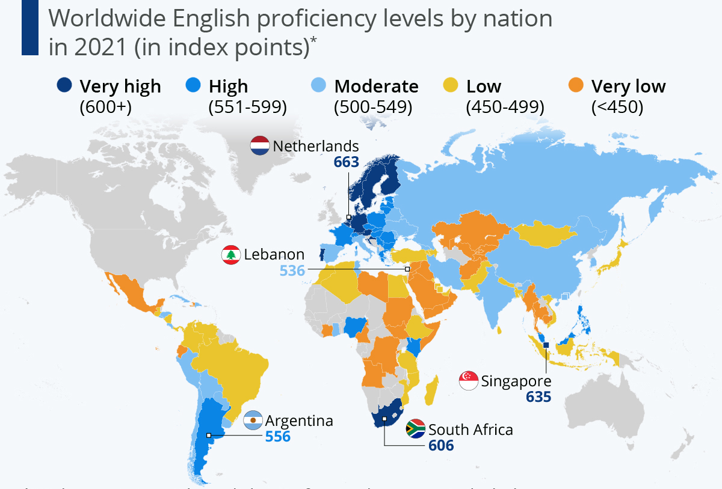
bron: https://www.statista.com/chart/26344/english-proficiency-levels-by-nation-according-to-ef-epi/
Maar het Engels dat wereldwijd gesproken wordt, is lang niet overal hetzelfde. Lokale varianten zoals Singapore English, Indian English of Nigerian English hebben hun eigen kenmerken en uitspraak. Veel sprekers gebruiken Engels op een functionele manier, met invloeden uit hun eigen moedertaal. Dat maakt van Global English geen uniforme standaard, maar een dynamisch en veelzijdig taalfenomeen.
De wereldwijde verspreiding van het Engels biedt kansen, maar brengt ook risico’s met zich mee. Enerzijds maakt het communicatie over grenzen heen makkelijker, en vergroot het de toegang tot kennis en internationale samenwerking. Anderzijds kan de dominantie van het Engels leiden tot taalverschuiving, waarbij lokale talen en culturen minder aandacht krijgen of verdwijnen. Wie Engels goed beheerst, krijgt bovendien vaak meer kansen op de arbeidsmarkt of in het onderwijs, wat sociale ongelijkheid kan versterken.

Don't insist in English-Patricia Ryan
In deze inspirerende TED Talk vertelt de Engelse lerares Patricia Ryan over haar jarenlange ervaring in het Midden-Oosten. Ze laat zien hoe het Engels is uitgegroeid tot een wereldtaal met veel invloed. Engels opent deuren naar onderwijs, werk en internationale contacten, maar kan tegelijk ook een drempel vormen: studenten worden soms uitgesloten omdat hun Engels niet goed genoeg is, zelfs als ze slim en getalenteerd zijn in andere vakken. Ze noemt Engels een soort poortwachter: wie geen goed Engels spreekt, raakt moeilijker binnen in de wereld van kennis en kansen. Tegelijk benadrukt ze hoe waardevol meertaligheid en taaldiversiteit zijn. Als een taal verdwijnt, verdwijnt ook een unieke manier van denken. Haar boodschap is duidelijk: gebruik taal om mensen met elkaar te verbinden, niet om ze tegen te houden.
Opdracht 2: Forumdebat over taal in de wereld
Je formuleert je mening over een stelling rond wereldtalen, minderheidstalen of taalpolitiek. Je post je bijdrage op het klasforum en reageert ook op minstens één andere leerling.

1.4. Taalbehoud en taalverandering

1.4.1 Taalvitaliteit
Taalvitaliteit verwijst naar de mate waarin een taal levend, actief en doorgegeven is aan volgende generaties. Een vitale taal wordt frequent gebruikt in uiteenlopende maatschappelijke domeinen zoals gezin, onderwijs, media en bestuur. De Power Language Index (PLI) van het World Economic Forum identificeert vijf factoren die de sterkte van een taal bepalen:
- Geografie: Internationale verspreiding.
- Economie: Deelname aan economische activiteiten.
- Communicatie: Bereik in persoonlijke en massacommunicatie.
- Kennis en media: Toegang tot wetenschappelijke kennis en publicaties.
- Diplomatie: Rol in internationale betrekkingen.
PLI focus op het nut en de impact van een taal in de wereld. UNESCO hanteert meer criteria en focust op de levensvatbaarheid van een taal. Er wordt dus ook rekening gehouden met het aantal sprekers (het absoluut aantal en verhouding tot de volledige bevolkingsgroep binnen een land of regio) en of de taal wordt doorgegeven naar volgende generaties.
Hoe sterker die factoren staan, hoe vitaler een taal is. Het Engels domineert wereldwijd op basis van al deze indicatoren en wordt beschouwd als de krachtigste taal maar ook het Nederlands scoort relatief hoog vanwege het aantal sprekers (in verschillende landen) en zijn sterke positie op internet en in wetenschappelijke publicaties. Het Nederlands wordt dus beschouwd als een vitale taal. Het wordt actief gebruikt in onderwijs, media, overheid en literatuur, en heeft een sterke digitale aanwezigheid dankzij initiatieven zoals META-NET, dat is een netwerk dat taaltechnologieën ontwikkelt om meertalige communicatie te verbeteren en de digitale toekomst van Europese talen te beschermen.
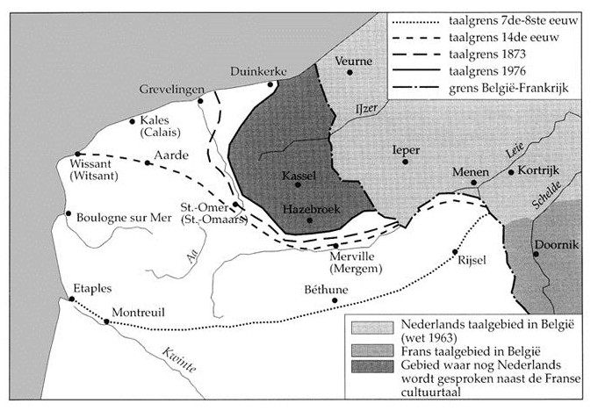  bron: https://www.dialectloket.be/tekst/dialectologie/dialecten-in-de-zuidelijke-nederlanden/frans-vlaams/ | Het Nederlands in het Noorden van Frankrijk (het Frans-Vlaams) daarentegen is nog amper vitaal. Rond 1950 spraken nog zo’n 150.000 mensen de taal, nu zijn dat er nog een paar duizend. Het zijn hoofdzakelijk enkel nog oudere mensen die Frans-Vlaams spreken. De taal wordt nog amper doorgegeven aan volgende generaties. Het ziet ernaar uit dat de taal op korte termijn zal verdwijnen als moedertaal van de plaatselijke bevolking.

1.4.2. Taalshift
Taalcontact kan een gevaar betekenen voor de taalsterkte van een taal, ook al is dat meestal niet zo. In regio’s waar er meerdere talen worden gebruikt zien we dat er makkelijk taalverandering optreedt. Taalverandering is een natuurlijk proces waarbij talen over de tijd evolueren onder invloed van interne (taalkundige) en externe (sociale) factoren. Dit kan leiden tot veranderingen in uitspraak, grammatica, woordenschat of gebruikscontexten. Als je op een terrasje in Cassel of Steenvoorde (in het Noorden van Frankrijk) zit, dan kan je mensen ‘a noaste kier’ horen zeggen. Dat is een samentrekking van het Franse ‘a’ (tot) en ‘noaste kier’ (West-Vlaamse voor ‘volgende keer’).
Taalshift daarentegen verwijst naar het proces waarbij een gemeenschap zijn oorspronkelijke taal vervangt door een andere taal. Dit gebeurt vaak onder druk van sociale, economische of politieke factoren en kan leiden tot taalverlies. In veel immigrantengemeenschappen in West-Europa schakelen de nakomelingen over van de moedertaal van hun ouders naar de dominante nationale taal, zoals het Nederlands, wat een duidelijk voorbeeld is van taalshift. In het Noorden van Frankrijk spraken de mensen vroeger een variant van het Nederlands, nu hebben de meeste mensen daar het Frans als moedertaal, er is dus echter een shift gebeurt naar het Frans.

1.4.3. Taalbehoud
Wanneer een taal haar vitaliteit verliest, kunnen de sprekers en/of de staat proberen in te grijpen om het proces om te keren. Taalbehoud verwijst naar inspanningen om het gebruik van een taal veilig te stellen, vooral als deze bedreigd wordt. Taalbehoudsprogramma’s stimuleren het gebruik van de taal in gezinnen, onderwijs en media. Het Instituut voor de Nederlandse Taal (INT) bijvoorbeeld verzamelt, onderhoudt en verspreidt taaldata om het Nederlands wetenschappelijk te ondersteunen en te beschermen. Ook worden revitaliseringsprogramma’s opgezet voor minderheidstalen zoals Fries. Vaak worden pogingen tot taalbehoud georganiseerd door de overheid. We spreken van taalbeleid wanneer we de officiële maatregelen en richtlijnen van overheden of instellingen met betrekking tot taalgebruik in het onderwijs, de rechtspraak, media en andere sectoren, benoemen. Taalplanning is de bewuste poging om taalgebruik binnen een gemeenschap te beïnvloeden. Dit kan op drie manieren: door corpusplanning, waarbij nieuwe woorden worden ontwikkeld en spelling en grammatica worden gestandaardiseerd; door statusplanning, waarbij aan talen een formele status wordt toegekend (bijvoorbeeld als officiële taal); en door acquisitieplanning, die gericht is op het bevorderen van taalverwerving, bijvoorbeeld via onderwijs.
De Oslo-aanbevelingen zijn richtlijnen van de Organisatie voor Veiligheid en Samenwerking in Europa (OVSE) die het belang benadrukken van het recht om minderheidstalen te gebruiken in onderwijs, media en communicatie. Vlaanderen hanteert bijvoorbeeld strikte regels waarbij niet-taalvakken enkel in het Nederlands mogen worden onderwezen. CLIL als optie mag wel worden aangeboden. Het Franse ministerie van Cultuur erkende het Nederlands als een minderheidstaal (in Frans-Vlaanderen) en Nederlands mag onderwezen worden in de basisscholen en in het secundair onderwijs.
De Nederlandse Taalunie zorgt daarbij voor de nodige financiële ondersteuning. De Nederlandse Taalunie is een beleidsorganisatie die in 1980 werd opgericht door Nederland en België (Vlaanderen). Later sloot ook Suriname zich hierbij aan. De Taalunie ontwikkelt en stimuleert beleid met betrekking tot de Nederlandse taal in de ruimste zin: van onderwijs en taalontwikkeling tot taaltechnologie en cultuur. Ze ondersteunt de positie van het Nederlands in de samenleving en wereldwijd, onder andere door initiatieven voor taalbehoud, de bevordering van het Nederlands in het onderwijs en het stimuleren van wetenschappelijke samenwerking. Daarnaast zet de Taalunie zich in om de maatschappelijke waarde van het Nederlands te vergroten, onder meer door financiële steun aan projecten zoals het onderwijs in het Nederlands in Frans-Vlaanderen en de bescherming van streektalen en dialecten. Zo kan het Nederlands weer ontkiemen en kan ook de maatschappelijke situatie van het dialect worden versterkt. Er zijn ook heel wat plaatselijke verenigingen die het Frans-Vlaams en het Nederlands weer op de kaart proberen te zetten.

1.4.4. Conclusie
De concepten taalvitaliteit, taalverandering, taalshift, taalsterkte, taalbehoud, taalbeleid en taalplanning zijn nauw verbonden: Taalvitaliteit wordt bedreigd door taalshift, veroorzaakt door factoren zoals economische globalisering en migratie. Taalverandering is een normaal verschijnsel, maar kan in extreme gevallen leiden tot taalverlies. Taalsterkte bepaalt mede de kans op taalbehoud of taalverlies. Via taalbeleid en taalplanning kunnen overheden en organisaties actief bijdragen aan taalbehoud door het versterken van de aanwezigheid van de taal in het onderwijs, de media en op het internet. In een wereld waarin mobiliteit, digitalisering en globalisering een grote impact hebben op taalgebruik, blijft het essentieel om taalvitaliteit actief te bewaken. Voor talen als het Nederlands, dat momenteel een sterke positie inneemt, is voortdurende aandacht voor taalbeleid en taalplanning noodzakelijk om de dynamiek en de vitaliteit van de taal ook in de toekomst te garanderen.

Brontekst 3: Hoe vitaal is onze taal?
Volgens UNESCO dreigt 90% van de talen te verdwijnen tegen 2100, maar het Nederlands blijft sterk dankzij zijn rol in onderwijs, media en overheid. De Taalunie peilt via het onderzoek 'Staat van het Nederlands' om de twee jaar hoe en wanneer mensen het Nederlands gebruiken in een steeds mobielere en meertalige samenleving.
https://taalunie.org/actueel/18/hoe-vitaal-is-onze-taal

Opdracht 3: Taalvitaliteit

Kies per twee een casus en analyseer hoe de vitaliteit van de taal in de geschiedenis is geëvolueerd en hoe taalbeleid en taalplanning de huidige status van de taal hebben bepaald.

1.5. Schriftsystemen

1.5.1. Wat is een schriftsysteem?
Een schriftsysteem of orthografie is een conventionele manier om taal visueel weer te geven via tekens of symbolen (grafemen). In tegenstelling tot gesproken of gebarentaal is schrift geen universeel of natuurlijk gegeven, maar een culturele en technologische uitvinding. Tot nu toe is schrift slechts drie keer onafhankelijk van elkaar ontstaan: in Mesopotamië, China en Meso-Amerika.
Een schriftsysteem is altijd een abstract representatiesysteem: het legt een systematische relatie tussen tekens en taalelementen (klanken, lettergrepen of woorden), en maakt het mogelijk om taal te bewaren, over te dragen en structureel te analyseren.

1.5.2. De belangrijkste schriftsystemen
Schriftsystemen kunnen worden ingedeeld op basis van de taalkundige eenheden die ze representeren. Grofweg onderscheiden we vier hoofdtypes: logografische, syllabische, alfabetische en pictografische systemen. Elk van deze systemen heeft zijn eigen kenmerken, voor- en nadelen, en culturele toepassingen. Schriftsystemen zijn meer dan een technisch hulpmiddel: ze dragen culturele betekenis, weerspiegelen maatschappelijke machtsverhoudingen en beïnvloeden wie toegang heeft tot kennis en onderwijs. Denk aan het gebruik van een nationaal schrift als middel tot taalplanning of aan talen zonder gestandaardiseerd schrift die daardoor benadeeld zijn. Schrift maakt dus ook deel uit van talige diversiteit en taalbeleid.
Logografisch schrift

In een logografisch schriftsysteem stelt elk teken een volledig woord of morfeem voor, dus een betekenisvolle eenheid binnen een taal.
Het bekendste voorbeeld hiervan is het Chinese schrift, waarin duizenden tekens bestaan die elk afzonderlijk een specifiek woord of betekenis aanduiden. Ook het Japanse kanji, dat deels uit Chinese tekens is overgenomen, is logografisch van aard. Logografische systemen vereisen dat lezers een grote hoeveelheid tekens uit het hoofd leren – een geschatte vierduizend voor wie een krant vlot wil kunnen lezen. Een modern voorbeeld van een logografisch teken is het &-symbool, dat staat voor het woord "en".

Taal / Systeem | Regio | Voorbeeld
Chinees (Hanzi) | China | 马 (mǎ = paard)
Japans (Kanji) | Japan | 水 (mizu = water)
Klassiek Maya | Meso-Amerika | 𓂀 (symbolisch teken in hiërogliefenstijl)

Syllabisch schrift

In syllabische schriftsystemen vertegenwoordigt elk teken een volledige lettergreep, bestaande uit een combinatie van klanken (meestal een medeklinker gevolgd door een klinker, zoals "ka" of "mu"). In tegenstelling tot alfabetische systemen, waarin individuele klanken worden weergegeven, werken syllabische systemen met grotere klankeenheden. Dit maakt ze bijzonder geschikt voor talen met een beperkt aantal mogelijke lettergreepcombinaties. Voorbeelden zijn het Vai-schrift uit Liberia, het Cree-schrift uit Canada, het Tigrinya en het Tamil. Het Japans is bijzonder omdat het naast een logografisch schriftsysteem ook syllabisch schrift gebruikt. Deze combinatie maakt het Japans tot een meerschriftsysteem, uniek in de wereld.

Taal / Systeem | Regio | Voorbeeld
Japans (Hiragana) | Japan | か (ka)
Cree | Canada | ᐊ (a)
Vai | Liberia | ꔫ (ka)
Syllabisch schrift: Elk teken stelt een volledige lettergreep voor.

Alfabetisch schrift

Een alfabetisch schriftsysteem is gebaseerd op het principe dat elke klank (foneem) in een taal wordt gerepresenteerd door een apart teken, of letter. De meeste talen hebben minder dan veertig fonemen, wat betekent dat alfabetische systemen relatief weinig tekens nodig hebben. Bekende voorbeelden zijn het Latijnse alfabet, het Griekse alfabet en het Cyrillische alfabet. Binnen het alfabetische systeem maken taalkundigen nog een onderscheid tussen volledige alfabetten en abjads.
In een volledig alfabet, zoals het Latijns alfabet, worden zowel klinkers als medeklinkers expliciet weergegeven. In een abjad daarentegen, zoals het Arabisch of Hebreeuws, worden vooral medeklinkers geschreven en worden klinkers meestal weggelaten of enkel aangeduid met diakritische tekens. Een tussenvorm is het abugida-systeem, zoals Devanagari (gebruikt voor onder andere Hindi en Sanskriet), waarin medeklinkers de hoofdtekens vormen en klinkers worden aangeduid met secundaire tekens of aanpassingen.
Taal / Systeem | Regio | Voorbeeld
Nederlands (Latijns) | België / Nederland | B, A, R...
Russisch (Cyrillisch) | Oost-Europa | Б (B)
Grieks | Griekenland | Α (alfa)
Alfabetisch schrift (volledig alfabet): Klinkers en medeklinkers worden afzonderlijk geschreven.

Taal / Systeem | Regio | Voorbeeld
Arabisch | Midden-Oosten | ح (ḥāʾ)
Hebreeuws | Israël | ש (shin)
Oegaritisch (klassiek) | Syrië (historisch) | 𐎓 (medeklinkerteken)
Abjad: Alleen medeklinkers worden standaard genoteerd; klinkers zijn optioneel of aangeduid met diakritische tekens.

Taal / Systeem | Regio | Voorbeeld
Hindi (Devanagari) | India | क (ka)
Amhaars (Ge'ez) | Ethiopië | ካ (ka)
Tamil | Zuid-India | க (ka)
Abugida: Medeklinkers zijn basisvormen; klinkers worden gemarkeerd of aangepast.
Pictografisch schrift

Pictografisch schrift heeft een lange geschiedenis. Oude pictografische tekens vinden we onder meer terug in het Sumerische spijkerschrift en de Egyptische hiërogliefen. Hoewel deze systemen pictografisch begonnen, evolueerden ze al snel naar logografische en zelfs fonetische systemen waarin symbolen niet alleen voor objecten, maar ook voor klanken en abstracte begrippen stonden. Hoewel pictografische systemen vaak als voorlopers van echte schriftsystemen worden beschouwd, spelen ze nog steeds een rol in onze visuele communicatie. Een pictogram stelt rechtstreeks een object of concept voor en is taalonafhankelijk. Voorbeelden zijn verkeersborden, waarschuwingssymbolen of emoji’s. In tegenstelling tot schrift verwijzen pictogrammen niet naar taaleenheden zoals woorden of klanken, maar direct naar betekenis. Ze kunnen wel overlappen met logografische systemen, vooral wanneer ze gestileerd of conventioneel gebruikt worden.

Taal / Systeem | Regio / Gebruik | Voorbeeld
Universeel (Emoji) | Digitaal | 🚫 (verboden)
Verkeerssymbolen | Internationaal | ⛔ (stop)
Klassieke pictogrammen | Prehistorisch / universeel | 🐃 (buffel in rotstekening)

1.5.3. Schrift als politiek en sociaal instrument
Een sprekend voorbeeld van hoe een schriftsysteem een politieke en sociale rol speelt, is de schriftverandering in Turkije in 1928. Onder leiding van president Mustafa Kemal Atatürk werd het Arabische schrift vervangen door het Latijnse alfabet voor het Turks. Deze ingreep maakte deel uit van een bredere moderniserings- en seculariseringspolitiek. Door de overstap naar een westerse schrijfrichting en alfabet wilde Atatürk de band met het Ottomaanse, islamitisch geïnspireerde verleden verbreken en Turkije oriënteren op Europa. Tegelijk werd geletterdheid actief gepromoot via alfabetiseringscampagnes. Het schrift werd dus bewust ingezet als middel tot nationale identiteit, modernisering en sociale herstructurering.
Ook vandaag zijn de sociale gevolgen van deze ingreep zichtbaar: mensen zonder kennis van het Arabische schrift kunnen de Ottomaanse bronnen niet meer lezen. Zo heeft een wijziging in het schrift niet alleen praktische gevolgen, maar ook impact op collectief geheugen, culturele toegang en sociale positie.

Brontekst 4: How Turkey Replaced the Ottoman Language
De auteur vertelt hoe ze als kind haar moedertaal Turks verloor en later opnieuw leerde, en verbindt dat persoonlijke verhaal met de taalhervorming in Turkije waarbij het Ottomaans werd vervangen door modern Turks, wat leidde tot een breuk met het verleden. Dankzij een nieuw AI-project dat Ottomaanse teksten omzet naar modern Turks, krijgt Turkije nu opnieuw toegang tot zijn historische taal en cultureel erfgoed.
https://newlinesmag.com/essays/how-turkey-replaced-the-ottoman-language/

Oefening 2: Los de bookwidget op bij de website https://tegen-beeld.nl/muurgedichten

Kijk-, luister en leestips | 
The History of English in 10 Minutes
https://www.ad.nl/show/de-geheimtaal-van-je-kind-op-sociale-media-let-op-deze-emojis~a556d685/
How language shapes the way we think | Lera Boroditsky | TED
https://www.goodreads.com/book/show/8444621-through-the-language-glass
Do we think differently in different languages? | BBC Ideas
THE LINGUISTS - Official Trailer
https://www.universiteitvanvlaanderen.be/podcast/spreken-we-hier-binnenkort-engels-i-p-v-nederlands
Letters, wat zijn dat eigenlijk_ - Taalcanon.pdf
https://www.goodreads.com/book/show/221833155-story-of-your-life
https://www.goodreads.com/book/show/512755.The_Story_of_Writing

2. Meertaligheid en taalcontact
Lesdoelen
- Je stelt je eigen meertalig repertoire en dat van jouw klas op.
- Je kan het verschil tussen code-switching, code-mixing en translanguaging herkennen en uitleggen.
- Je begrijpt wat taalcontact is en je kan met voorbeelden uitleggen hoe talen elkaar beïnvloeden in een meertalige samenleving.
- Je legt uit wat interferentie is en je herkent het verschil tussen bewuste en onbewuste interferentie in taalgebruik.
- Je denkt na over de rol van meertaligheid in Vlaanderen en je erkent dat meertaligheid tegelijk kansen en uitdagingen met zich meebrengt.
- Je beseft dat taalgebruik afhankelijk is van de situatie en dat taal verandert door contact tussen mensen en culturen.
- Je onderzoekt hoe persoonlijke, sociale en onderwijskundige factoren (zoals thuistaal, schooltaal of sociale aanpassing) je taalgebruik beïnvloeden.

2.1. Taal als dynamisch netwerk van invloeden
Hier op school spreek je (toch zeker tijdens de lessen) Nederlands, maar is dat thuis ook zo? Heb je je al eens afgevraagd hoeveel leerlingen in je klas thuis een andere taal dan het Nederlands spreken? Weet je welke talen je klasgenoten zoal spreken?
Opdracht 4: Eigen meertalig repertoire
Je brengt je eigen talenkennis in kaart en duidt aan of je die talen actief of passief beheerst.

Opdracht 5: Meertalig repertoire van de klas
Je onderzoekt welke talen er in jouw klas gesproken worden en verwerkt dit in een overzicht.
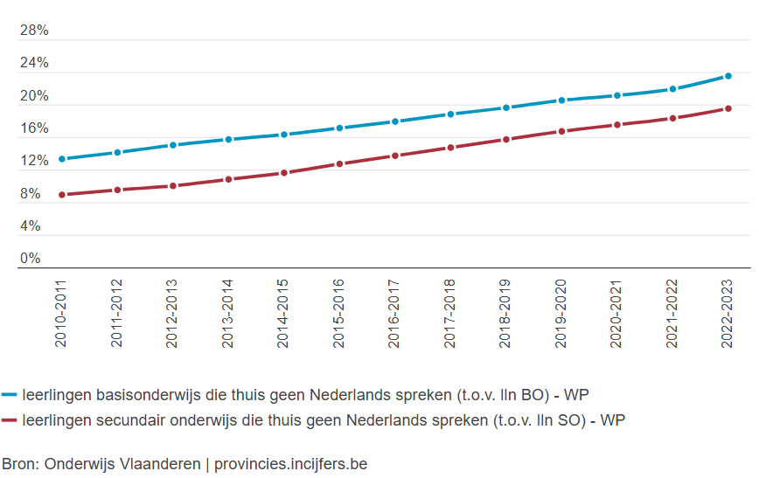
Uit recente gegevens van Onderwijs Vlaanderen blijkt dat een vijfde van de leerlingen in het secundair onderwijs spreekt thuis geen Nederlands. De talen die bij deze leerlingen thuis worden gesproken, variëren van Frans over Engels, Duits, Turks, Arabisch, Russisch, Pools tot Spaans, Portugees en nog vele andere. Er komen ook steeds meer leerlingen bij die thuis geen Nederlands spreken. Wanneer we even gaan kijken naar die evolutie, zien we dat het aantal niet-moedertaalsprekers van het Nederlands tussen de schooljaren 2010-2011 en 2022-2023 met maar liefst meer dan 10% is toegenomen.
We leven dus in een meertalige maatschappij waarbij meertaligheid en anderstaligheid een uitdaging kan betekenen, maar ook een troef kan zijn.

2.2. Meertaligheid
Meertaligheid kan je op verschillende manier interpreteren, afhankelijk van het perspectief dat je hanteert. Ten eerste is er de individuele meertaligheid. Wanneer je meer dan één moedertaal hebt, dan spreken we van simultane meertaligheid. Wanneer je later een vreemde taal leert, dan noemen we dat successieve meertaligheid. Je leerde op school minstens al Frans, Engels en Duits. Sommige talen beheers je beter dan andere: wanneer je een taal actief beheerst, dan kan je de taal spreken en schrijven, wanneer je een taal enkel begrijpt, dan spreken we van passieve taalbeheersing.
We maken een onderscheid tussen moedertaal en thuistaal. In de meeste thuissituaties is de moedertaal ook de thuistaal, maar in meertalige gezinnen. Een kind dat opgroeit met een Franstalige moeder en een Nederlandstalige vader heeft beide talen als moedertalen. Thuis wordt er bijvoorbeeld meestal Frans gesproken, in gesprekken met boer en zus zonder de ouders wordt er Nederlands gesproken.
In Vlaanderen is er een stijgende trend van het aantal leerlingen van wie de thuistaal of thuistalen niet Nederlands zijn.
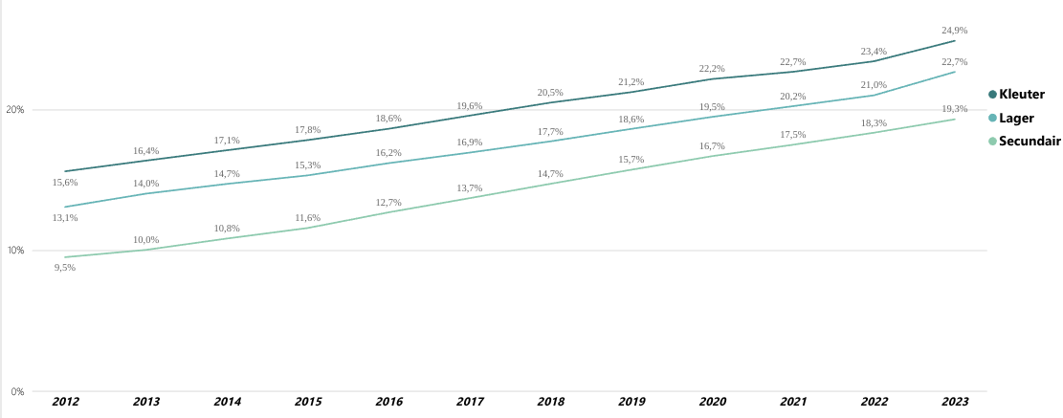Evolutie van het aandeel leerlingen met thuistaal niet Nederlands in Vlaanderen (Onderwijs Vlaanderen)
Ten tweede is er de maatschappelijke meertaligheid. De meeste samenlevingen zijn meertalig. Sommige landen hebben een officiële meertaligheid, zoals België waar de officiële landstalen Duits, Frans en Nederlands zijn. In Indië zijn de officiële landstalen Indisch en Engels. Meertaligheid is uiteraard ruimer: de inwoners van een land spreken en/of begrijpen ‘niet-officiële’ talen. In 2024 werd voor de vijfde keer een taalbarometer van de stad Brussel gemaakt. Daaruit blijkt dat er behalve het Nederlands en het Frans ook een hele hoop andere talen worden gesproken. In de tabel vind je de tien meest gesproken talen in Brussel en de evolutie van die talen tussen 2001 en 2024.
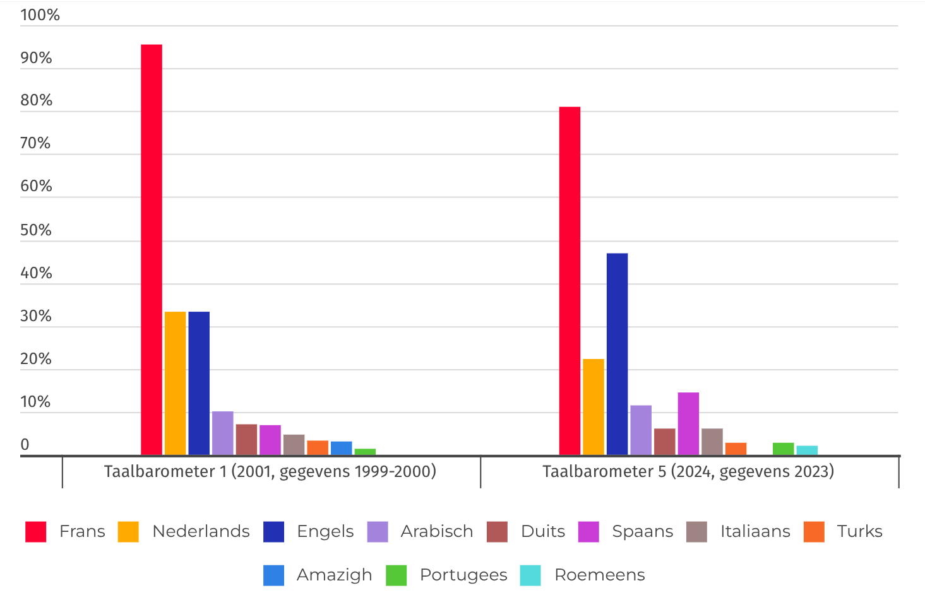
Ten derde is er functionele meertaligheid. In dit geval wordt meertaligheid bepaald door de context waarin een taal wordt gebruikt. Je past je taal aan aan de situatie. In Vlaanderen is de norm Algemeen Nederlands maar de meeste Vlamingen spreken tussentaal. Die variant gebruiken de meeste mensen in informele omgang tussen vrienden en familie. In formele situaties, bijvoorbeeld wanneer je een leerkracht aanspreekt, of wanneer je solliciteert voor een baan, pas je je taal aan richting de standaardtaal. In dit geval gaat het om varianten van één taal, maar ook mensen die meerdere talen actief gebruiken, springen daar flexibel mee om. In gesprekken tussen meertalige personen wordt er soms binnen één gesprek gewisseld tussen talen. Meertalige personen passen de taal ook vaak aan aan de gesprekspartner. Een Marokkaanse Belg spreekt bijvoorbeeld thuis Berbers, op school Nederlands en met vrienden Frans.
Meertaligheid is een complex fenomeen met meerdere dimensies: individueel, maatschappelijk en functioneel. Afhankelijk van het perspectief kan meertaligheid worden gezien als een voordeel, een uitdaging of een noodzakelijke aanpassing aan een diverse samenleving.

Opdracht 6: Analyse gegevens Onderwijs Vlaanderen
Je analyseert en interpreteert statistieken over thuistalen van leerlingen in Vlaanderen.

2.3. Creatief omgaan met meertaligheid
Natuurlijke talen zijn talen die in de loop van de geschiedenis organisch zijn ontstaan. Talen hebben een bepaalde structuur en verschillen van elkaar op vlak van woordenschat, woordvorming en grammatica. De belangrijkste doelen van elke taal is communicatie en kennisverwerving. Op papier lijkt het zeer eenvoudig: je spreekt een taal, en als je meerdere talen beheerst, dan kies je de juiste taal voor de juiste situatie. Mensen gaan echter zeer flexibel en creatief om met hun talenkennis en bovendien speelt hoe goed je een taal beheerst ook een belangrijke rol. Je kan je pas echt goed uitdrukken als je een taal goed beheerst, je kan pas echt leren als je de taal waarin wordt onderwezen, begrijpt.
Een fascinerend fenomeen dat voortkomt uit meertaligheid is code-mixing, waarbij woorden of zinsdelen uit verschillende talen door elkaar worden gebruikt in één zin. Dit gebeurt vaak onbewust en laat zien hoe flexibel en creatief sprekers met hun talen omgaan.
Een stap verder gaat code-switching, waarbij iemand bewust tussen talen schakelt, afhankelijk van de context of gesprekspartner. Een kind dat thuis Spaans spreekt, maar op school vloeiend overschakelt naar Nederlands, laat zien hoe meertaligheid in de praktijk wordt toegepast. Deze bewuste keuze toont niet alleen taalvaardigheid, maar ook sociale intelligentie, omdat de spreker intuïtief inspeelt op de behoeften van de situatie.
Daarnaast wordt translanguaging steeds meer herkend als een integraal onderdeel van meertalig taalgebruik. Bij translanguaging worden meerdere talen niet alleen afgewisseld, maar bewust gecombineerd om communicatie te verbeteren of complexere ideeën uit te drukken. Een docent die bijvoorbeeld een uitleg in het Nederlands geeft en moeilijke termen vertaalt naar het Engels, benut de kracht van beide talen om een diepgaander begrip te creëren.
Tot slot speelt luistertaal een bijzondere rol in meertalige huishoudens en gemeenschappen. Hierbij begrijpt iemand een taal passief zonder die actief te spreken. Een kind dat Italiaans begrijpt, maar meestal in het Nederlands antwoordt, illustreert hoe luistertaal een brug kan slaan tussen generaties en culturen. Dit vermogen versterkt de verbondenheid binnen gezinnen en gemeenschappen, zelfs wanneer actieve taalvaardigheid beperkt blijft.

2.4. Taalcontact, interferentie en contacttalen

2.4.1. Taalcontact en interferentie
In meertalige contexten leven talen niet naast elkaar zonder invloed. Wanneer twee of meer talen binnen een regio of gemeenschap worden gebruikt, spreken we van een taalcontactsituatie. België is hier een typisch voorbeeld van, met drie officiële talen en diverse migratietalen. In zulke situaties kunnen talen elkaar beïnvloeden, wat leidt tot interferentie: het overnemen van woorden, klanken of grammaticale structuren van de ene taal in de andere.
Interferentie kan intentioneel zijn – bijvoorbeeld wanneer een spreker bewust een woord gebruikt uit een andere taal om een betekenis duidelijk te maken die moeilijk te vertalen is – of onbewust, zoals bij code-switching: het spontaan wisselen tussen talen binnen één gesprek of zelfs één zin. Dit komt vaak voor bij tweetalige sprekers die bijvoorbeeld op school in het Nederlands leren, maar thuis Frans spreken. Denk aan zinnen als “Où est mon boekentas?” of “C’est le plus veilig.”.
Niet alleen de woordenschat is gevoelig aan interferentie, ook grammatica kan worden aangetast. Zo kan het Nederlandse voorzetsel ‘voor’ letterlijk worden overgenomen in een Franse zin, wat grammaticaal niet correct is (“pour tout le monde” i.p.v. “à tout le monde”). Wanneer deze vormen van interferentie systematisch worden, kan dat wijzen op taalslijtage – het geleidelijke verlies van beheersing van de moedertaal.

Brontekst 5: Où est mon boekentas?
Deze tekst onderzoekt hoe het Frans van Franstalige Antwerpenaren beïnvloed wordt door het Nederlands, wat leidt tot woordenschat- en grammaticale interferenties, code-switching en mogelijk zelfs taalslijtage. Vooral jongeren lopen het risico hun moedertaal Frans te verliezen door de dominante aanwezigheid van het Nederlands in hun dagelijks leven.
“Où est mon boekentas?”: invloeden van het Nederlands op het taalgebruik van Franstalige Antwerpenaren

2.4.2. Contacttaal
Intensief taalcontact kan leiden tot een contacttaal. Een contacttaal ontstaat wanneer mensen met verschillende moedertalen met elkaar moeten communiceren. Dit gebeurt vaak in koloniale contexten, bij handel of migratie. In eerste instantie kan een vereenvoudigde omgangstaal ontstaan (pidgin), die – indien ze van generatie op generatie wordt doorgegeven – evolueert tot een volwaardige moedertaal (creooltaal). Sommige contacttalen ontwikkelen zich verder tot een gestandaardiseerde taal met een eigen culturele en maatschappelijke status. Het Afrikaans vormt hiervan een uitzonderlijk voorbeeld. Het Afrikaans is de enige bestaande dochtertaal van het Nederlands, door intensief contact vanaf de zeventiende eeuw. De taal is dus uit Nederlands voortgekomen, en heeft zich intussen tot een zelfstandige standaardtaal heeft ontwikkeld. Aangezien Afrikaans een jonge taal is, kunnen sprekers van het Afrikaans en het Nederlands elkaar doorgaans goed verstaan, maar er zijn opmerkelijke verschillen in woordenschat en betekenis. Zo betekent kaal in het Afrikaans ‘naakt’, niet ‘zonder haar’, en is loseer geen ‘logeren’, maar ‘verblijven tegen betaling’.
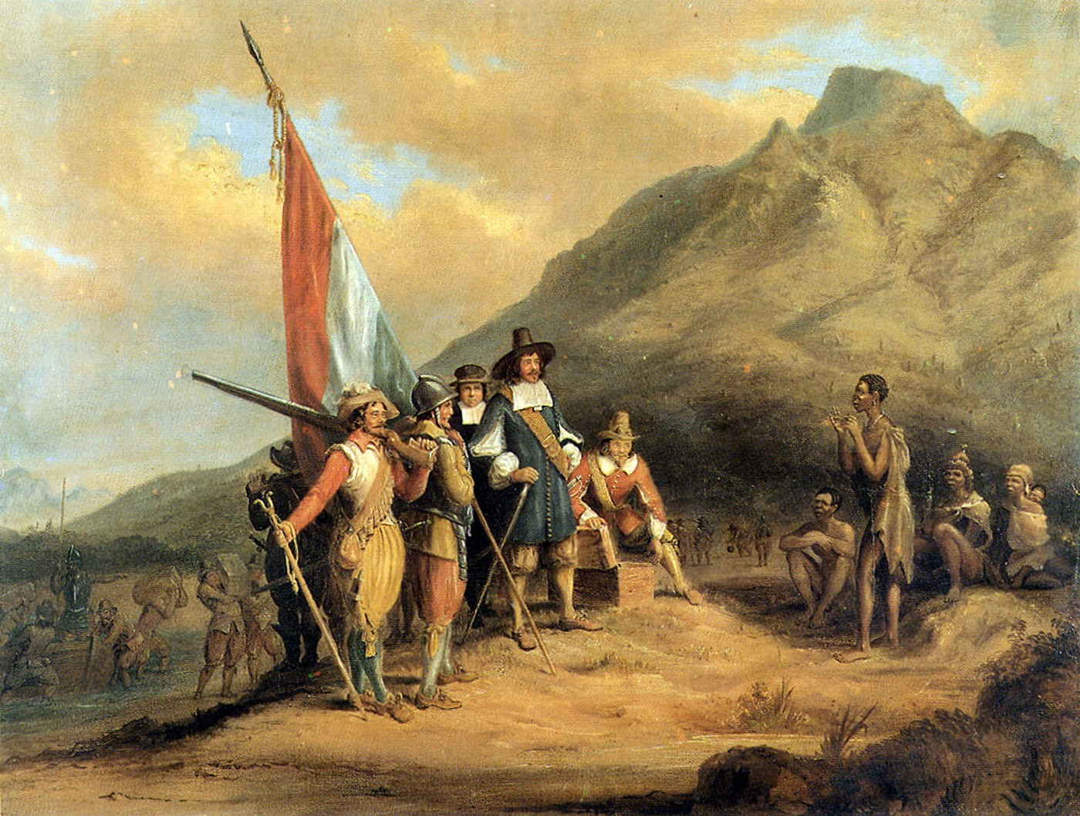
De oorsprong van het Afrikaans ligt in de stichting van een verversingspost aan de Kaap in 1652 door Jan van Riebeeck namens de Vereenigde Oost-Indische Compagnie (VOC). Wat begon als een bescheiden landbouwkolonie, groeide uit tot een complexe meertalige samenleving. Naast de Nederlandse kolonisten, arriveerden ook Franse, Duitse en later Britse immigranten. Vanaf 1658 werden ook duizenden slaven ingevoerd uit West- en Oost-Afrika, Madagaskar en Azië. Zij spraken onder andere Maleis, Bantoetalen en Portugees. In deze veeltalige samenleving ontstond de nood aan een gemeenschappelijke omgangstaal. Hoewel het Maleis en het Portugees kortstondig als lingua franca dienden, nam een vereenvoudigde vorm van het Nederlands deze functie al snel over. Deze omgangsvorm van het Nederlands functioneerde als pidgin: een vereenvoudigde contacttaal met sterk gereduceerde grammatica, bedoeld voor functionele communicatie tussen sprekers van verschillende moedertalen. Door intergenerationele overdracht in de gemengde en oorspronkelijke bevolkingsgroepen, ontwikkelde deze pidginvariant zich tot een creooltaal. Deze Kaaps-Nederlandse creool had kenmerken van het gesproken Nederlands, maar ook invloeden uit inheemse en Aziatische talen.
Het Afrikaans onderscheidt zich van het Nederlands door een aantal structurele vereenvoudigingen:
- Geen verbuigingen van werkwoorden: ek loop, jy loop, hy loop…
- Verdwenen naamvallen en grammaticaal geslacht
- Vereenvoudigde spelling en fonologie: kameelperd (giraf), moltrein (metro)
- Dubbele negatie: Ek verstaan nie Afrikaans nie
- Leenwoorden uit Maleis (baie), Bantoetalen (indaba), Khoisan (gogga) en Engels (brekfis, sokker)
Lange tijd werd het Afrikaans als inferieur beschouwd ten opzichte van het ‘Hollands’. In de 19e eeuw ijverden taalbewegingen zoals het Genootskap van Regte Afrikaners (1875) voor het gebruik van het Afrikaans als cultuurtaal. Hun inspanningen leidden ertoe dat het Afrikaans in 1925 officieel werd erkend als één van de bestuurstalen van Zuid-Afrika. In 1961 werd het Afrikaans de enige officiële afstammeling van het Nederlands in Zuid-Afrika. Vandaag is het Afrikaans een van de elf officiële talen van Zuid-Afrika, gesproken door ongeveer 13,5% van de bevolking als moedertaal. Het is vooral de taal van de kleurlingen (bruinmense) en (in mindere mate) van de blanke bevolking. In Namibië fungeert het Afrikaans nog steeds als lingua franca, al verloor het in 1991 zijn officiële status ten voordele van het Engels. De politieke associatie met het apartheidsregime heeft het imago van het Afrikaans ernstig aangetast. Hoewel veel tegenstanders van de apartheid ook Afrikaanstalig waren, blijft de taal voor sommigen beladen. Tegelijkertijd bestaan er vandaag brede maatschappelijke bewegingen die het Afrikaans als cultuurtaal verdedigen.
Het Afrikaans vormt een uniek voorbeeld van hoe taalcontact kan leiden tot taalverandering, taalcreatie en zelfs taalerkenning. Van pidgin tot creool en vervolgens tot zelfstandige standaardtaal: het Afrikaans toont aan dat contacttalen niet alleen functionele hulpmiddelen zijn, maar ook culturele identiteitsdragers kunnen worden.

Reflectie
- Heb je ooit moeite gehad om met iemand te communiceren door taalverschillen? Hoe heb je dat opgelost?
- Is interferentie een teken van taalarmoede of juist van creatief taalgebruik? Waarom?

Kijk-, luister en leestips
Is being bilingual good for you brain? | BBC Ideas
The benefits of a bilingual brain - Mia Nacamulli
Patsers | Officiële Trailer
25 jaar na zijn passage in Nederland spreekt voetbalanalist Marc Degryse nog steeds met een Nederlands accent: hoe komt dat?

3. Sociale aspecten van taal
Lesdoelen
- Je analyseert hoe taalgebruik varieert tussen sociale groepen (zoals leeftijd, gender of sociale klasse).
- Je analyseert hoe taalgebruik bijdraagt aan het vormen van groepsidentiteiten.
- Je analyseert hoe taalgebruik macht en hiërarchie weerspiegelt en hoe taal kan worden gebruikt als emancipatorisch middel.
- Je analyseert hoe overheden en school omgaan met taal en meertaligheid.

3.1 Taal, identiteit en groepsgevoel
Opdracht 7: Wat verraadt taal over jou?
Je neemt notities bij de video ‘Wat verraadt je taal over jou?’. Je gebruikt hiervoor de Cornell-methode.

Taal gebruiken we zeker niet enkel om informatie uit te wisselen. Door de manier waarop je praat, laat je zien wie je bent en bij welke groep je hoort. Je gebruikt andere woorden met je vrienden dan met een leerkracht, en je praat thuis anders dan op school. Dat is geen toeval: mensen passen hun taalgebruik aan de situatie en aan de groep aan. Jongeren gebruiken bijvoorbeeld specifieke woorden, afkortingen of straattaal om erbij te horen. Ouders, leerkrachten of buitenstaanders begrijpen die taal niet altijd. Dat maakt ze juist zo sterk als groepstaal.
Taalgebruik is dus nauw verbonden met identiteit. Je laat ermee zien uit welke regio, leeftijdsgroep, cultuur of sociale klasse je komt. Wie bijvoorbeeld hetzelfde dialect of accent spreekt, voelt zich vaak sneller verbonden: “Die is van hier.” Taal kan daardoor zorgen voor herkenning, verbondenheid en groepsgevoel.
De Amerikaanse taalkundige William Labov, grondlegger van de sociolinguïstiek, toonde aan dat taalvariatie vaak samenhangt met sociale factoren zoals leeftijd, afkomst, gender en sociale klasse. In zijn onderzoek op het eiland Martha’s Vineyard ontdekte hij dat bewoners hun uitspraak aanpasten om zich te onderscheiden van toeristen. Door anders te spreken dan ‘de buitenstaanders’, benadrukten ze hun eigen identiteit als ‘echte eilanders’.
Ook in Nederland en Vlaanderen zien we hoe jongeren taal gebruiken om zich te onderscheiden, bijvoorbeeld via woorden als fatoe, faya, mattie of wollah. Die woorden komen oorspronkelijk uit talen zoals het Marokkaans-Arabisch, Sranan of Papiaments, maar worden vandaag ook gebruikt door jongeren die zelf geen band hebben met die talen. Dat noemen we crossing: het bewust gebruiken van woorden of accenten uit een andere groep om een bepaalde stijl, houding of identiteit uit te drukken.
Een opvallend voorbeeld hiervan is het Marokkaans Nederlands, ook wel Moroccan Flavoured Dutch genoemd. Dat is Nederlands met een Marokkaanse uitspraak of woordenschat, dat vooral gesproken wordt door jongeren van Marokkaanse afkomst. Sommigen gebruiken het bewust als stijl, bijvoorbeeld om stoer of grappig over te komen. Maar uit onderzoek blijkt ook dat veel jongeren deze manier van spreken gewoon altijd gebruiken, ook als ze niet proberen op te vallen. Voor hen is het geen keuze meer, maar gewoon hun variant van het Nederlands – een vorm die ze al op jonge leeftijd overnemen.
Vroeger dachten taalkundigen dat taalvariatie vooral samenhing met vaste categorieën zoals leeftijd of geslacht. Nu weten we dat het veel complexer en dynamischer is. Mensen drukken in elke situatie verschillende identiteiten uit. Je bent niet alleen scholier, je bent misschien ook vriend(in), gamer, sporter, kind, .… En afhankelijk van die rol gebruik je andere taal.
Ten slotte speelt ook de maatschappelijke context een rol. Onder andere het taalbeleid, de status van standaardtaal en de migratiegeschiedenis beïnvloeden welke talen en taalvormen als ‘gepast’ worden gezien. Taal kan daardoor verbinden, maar ook uitsluiten.

Reflectie
Taalgebruik hangt af van de rol die je opneemt. Denk aan hoe je praat tegen een vriend(in) versus een leerkracht. In deze opdracht denk je na over je eigen taalgebruik in verschillende situaties.
1. Noteer minstens vier rollen die jij in het dagelijks leven opneemt (bv. leerling, vriend, werknemer, broer/zus...).
2. Beantwoord per rol kort:
- Met wie spreek je in die rol?
- Welke taal of taalvariant gebruik je?
- Gebruik je typische woorden of uitdrukkingen?
- Spreek je formeler of informeler dan in andere situaties?
- In welke rol voel jij je het meest jezelf qua taalgebruik?

3.2. Sociale variatie

3.2.1. Taal en gender
Het begrip 'gender' vindt zijn oorsprong in de taalkunde en verwees aanvankelijk naar grammaticaal geslacht, ook wel grammatical gender genoemd. In de linguïstiek beschrijft dit het woordgeslacht van zelfstandige naamwoorden. Sinds de jaren ’70 is de term echter ook buiten de linguïstiek in gebruik geraakt om de verschillen tussen biologische sekse (man of vrouw) en sociaal-culturele rollen (gender) te onderscheiden. Gender omvat nu de sociale, culturele en persoonlijke interpretaties van man-, vrouw- of niet-binaire identiteiten, zoals 'v' (vrouw), 'm' (man) en 'x' (non-binair). In de sociolinguïstiek wordt gekeken naar hoe gender invloed heeft op taalgebruik en taalsystemen. We bekijken met andere woorden dus in hoeverre gender invloed heeft op de manier waarop we spreken en schrijven.

Reflectie
- We proberen te ontdekken in hoeverre gender een rol speelt in de taal die we gebruiken. In deze opdracht denk je na over het taalgebruik van jezelf en anderen ten opzichte van verschillende genders.

- Welke kenmerken schrijf jij spontaan toe aan jongens- of meisjestaal?

- Bestaan er uitdrukkingen of woorden die je typisch bij jongens of bij meisjes vindt passen?

- Merk je dat jij je taalgebruik aanpast afhankelijk van wie je gesprekspartner is (man, vrouw, non-binair)?
Gebruik jij andere woorden of toon als je spreekt in een groep van enkel jongens, enkel meisjes of gemengd?
- Heb je ooit een opmerking gekregen over je taalgebruik die gelinkt was aan je gender?
- Heb je ooit moeite ervaren bij het benoemen of aanspreken van iemand die non-binair is? Hoe ben je daarmee omgegaan?
Stellingen om over te discussiëren
- “Jongens praten meer en domineren gesprekken.”
- “Meisjes zijn beleefder in hun taalgebruik.”
- “Taal moet genderneutraal zijn in officiële communicatie (school, overheid, media).”

Opdracht 8: ‘Spreken mannen anders dan vrouwen?’
Lees de tekst ‘Spreken mannen anders dan vrouwen?’ (t.e.m. ‘gespreksvoering’). Beantwoord de vraag van de titel en beargumenteer aan de hand van de inhoud van de tekst.
Brontekst 6: Spreken mannen anders dan vrouwen?

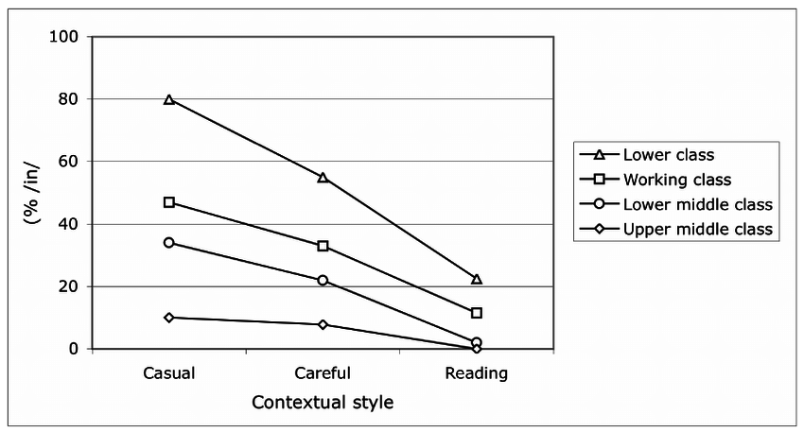
In sociolinguïstisch onderzoek werd geregeld gewezen op verschillen in gesproken taalgebruik tussen mannen en vrouwen, maar de rol die maatschappelijke positie en status daarin spelen, blijken doorslaggevend te zijn.
Een bekend onderzoek is dat van William Labov uit 1966 waarbij hij de uitspraak van de uitgang ‘-ing’ in woorden zoals ‘reading’ bestudeerde. Hoe lager de sociale klasse van de geïnterviewde, hoe minder goed die persoon, man of vrouw, de eindklank uitsprak. Binnen elke klasse echter gebruikten mannen systematisch vaker de niet-standaardvorm dan vrouwen. Het gebruik van een sociaal dialect lijkt, vooral onder mannen, geassocieerd te zijn met stoerheid of 'mannelijkheid'.
Dit blijkt ook uit een Australisch onderzoek bij jongeren in Sydney. In aanwezigheid van een onderzoekster die Standaardengels sprak, corrigeerden jongens hun taalgebruik eerder naar een niet-standaardvariant, terwijl meisjes hun taal aanpasten in de richting van de standaardtaal. De jongens zeiden bijvoorbeeld:
“I didn’t know what I did… what I done.”
“We were skating around… we was skating along.”
De meisjes daarentegen verbeterden hun fouten naar de standaardtaal. Dit onderzoek van Edna Eisikovits dateert al van de jaren zeventig, maar de inzichten zijn in later onderzoek bevestigd. Het zijn echter niet altijd mannen die ‘kiezen’ voor de niet-standaardvariant. In Zuid-Afrika kiezen Thonga-vrouwen er bewust voor om hun eigen taal te spreken in plaats van de prestigetaal Zulu – en als zij Zulu spreken, doen ze dat opzettelijk 'slecht'. Dit wordt verklaard vanuit hun hoge status binnen de Thonga-gemeenschap: er is voor hen geen noodzaak tot het zich conformeren aan de dominante taal. Voor mannen ligt dit anders: zij spreken vaker Zulu omdat dit hun kansen op werk in stedelijke gebieden of de mijnbouw vergroot.
De verzamelde gegevens suggereren dat mondeling taalgedrag van mannen en vrouwen sterk beïnvloed wordt door hun maatschappelijke positie en door de status die verbonden is aan specifieke taalvariëteiten. Gender speelt daarin zeker een rol, maar niet als enige of absolute factor. Status en context blijken minstens even bepalend in het verklaren van taalkeuzes.
Een vrij recente vorm van geschreven communicatie is chattaal. Aangezien het schrijven bij chatten synchroon gebeurt (gesprekspartners reageren onmiddellijk op elkaar in interactie), leunt het aan bij gesproken taalgebruik. Chattaal wordt vooral met jongeren geassocieerd: zij ontwikkelen hun eigen stijl met veel afkortingen, Engelse invloeden, emotieve uitroepen zoals ‘zaaaalig!’ en een opvallend gebruik van uitroeptekens. Regionale verschillen spelen ook een rol: waar Brabantse jongeren iets ‘keigoed’ vinden, noemen Limburgers het ‘echt goed’ en West-Vlamingen ‘bère’. Jongens gebruiken vaker kenmerken van de gesproken taal (‘da’ voor ‘dat’, ‘wa’ voor ‘wat’), terwijl meisjes meer emotie in hun berichten leggen via emoji’s. Bovendien groeien meisjes sneller uit deze chatstijl naarmate ze ouder worden en een hoger opleidingsniveau bereiken. Jongens behouden deze stijl doorgaans langer.
Opdracht 9: Analyse chattaal
Bekijk de chatberichten en analyseer de gegevens. Ontdek je verschillen in het taalgebruik die je linken aan gender, leeftijd en de context?

Gesprekspartner
Chattaal is een genre dat voortdurend evolueert, het is dan ook belangrijk dat we recent onderzoek gebruiken om correcte conclusies te trekken. Uit het onderzoek ‘Met wie schrijf ik? De impact van de gesprekspartner op de chattaal van Vlaamse jongeren’ analyseren Reinhild Vandekerckhove en Lisa Hilte (2021) blijkt dat jongeren hun taalgebruik op sociale media aanpassen aan hun gesprekspartner. Het materiaal voor deze studie bestaat uit een corpus van ongeveer 450.000 geanonimiseerde berichten, verzameld bij jongeren tussen 13 en 20 jaar uit aso, tso en bso-opleidingen. De berichten werden geschreven in privéchats via WhatsApp en Facebook Messenger, buiten de schoolcontext.
Het onderzoek richt zich op twee clusters van taalkenmerken die typerend zijn voor informele online communicatie: expressieve kenmerken en spreektaalkenmerken. Expressieve kenmerken, zoals het gebruik van emoji’s, hoofdletters en letterherhalingen (bijvoorbeeld niiiiiiice), dienen om non-verbale signalen in geschreven vorm te compenseren. Spreektaalkenmerken verwijzen naar elementen uit dialect, tussentaal of regiolect, die het spontane en informele karakter van de chat ondersteunen (bijvoorbeeld het weglaten van een eind-t in da is nie waar).
Uit de analyse van Vandekerckhove en Hilte blijkt dat het profiel van de gesprekspartner een significante invloed heeft op het taalgebruik van jongeren. Zo tonen de resultaten dat jongens in één-op-één gesprekken met meisjes opvallend meer expressieve kenmerken gebruiken dan wanneer ze met andere jongens chatten. Dit wijst erop dat zij hun schrijfstijl aanpassen om de communicatie met meisjes soepeler en expressiever te maken.
Ook het opleidingsniveau van de gesprekspartner blijkt van belang. Jongeren uit aso en tso verhogen hun gebruik van expressieve kenmerken wanneer ze chatten met bso-leerlingen. Dit duidt op een zekere gevoeligheid voor het talige verwachtingspatroon van hun gesprekspartner. Bij communicatie met volwassenen passen jongeren hun taalgebruik eveneens aan: zowel expressieve als spreektaalkenmerken worden in die context aanzienlijk minder gebruikt. De jongeren lijken dus goed in te schatten welke vormen van taalgebruik gepast zijn bij volwassenen, die deze kenmerken zelf veel minder gebruiken.
De studie van Vandekerckhove en Hilte bevestigt daarmee dat Vlaamse jongeren zich in hun online taalgedrag registergevoelig tonen. Ze schrijven niet zomaar op los, maar houden rekening met de sociale context en het profiel van hun gesprekspartner.

3.2.2. Jongeren en straattaal
Jongerentaal is een variant van het Nederlands die wordt gesproken door jongeren. Die variant verandert voortdurend en is niet overal in het Nederlandstalige taalgebied hetzelfde. Er is dus niet één jongerentaal. Belangrijke factoren in hoe een jongerentaal afwijkt van de norm zijn de woonplaats van jongeren en de etnische samenstelling van de groep sprekers. Jongeren uit Gent gebruiken niet dezelfde variant als jongeren uit Antwerpen, Hasselt of Brussel. In Brussel is de invloed van het Frans bijvoorbeeld veel groter, in Limburg vinden we veel Italiaanse invloeden, in Antwerpen is er een grote invloed van o.a. het Marokkaans, maar ook het plaatselijk dialect speelt een factor. Een aantal woorden en uitdrukkingen zijn wel algemeen gangbaar, waarbij de invloed van het Engels opvalt.
Jongeren gebruiken een eigen taal met een eigen jargon om zich te onderscheiden of zelfs af te zetten van volwassenen. Jongeren zoeken op heel wat manieren naar wie ze zijn, en in die zoektocht naar een eigen identiteit, experimenteren ze bijvoorbeeld met kleding of muziekstijl en dus ook met taal. Jongerentaal is een groepstaal: zo laten ze zien dat ze niet tot de volwassenen (en ook niet tot de kinderen) horen.
Het meest opvallende kenmerk van jongerentaal is waarschijnlijk de afwijkende woordenschat.
Oefening 3: Vul de Bookwidget ‘Tienerwoord van het jaar’ in.

Je merkt waarschijnlijk dat je een deel van de woorden niet kent of niet gebruikt, en dat een aantal woorden al vreemd aandoen omdat ze verouderd klinken. Nieuwe woorden of grammaticale constructies raken verspreid via sociale media, rapmuziek, maar vooral simpelweg mond-aan-mond. Woorden die blijven hangen, zijn woorden die een bepaald prestige geven aan de gebruiker ervan. Wanneer volwassenen of kinderen een jongerentaalwoord gebruiken, dan heeft het woord afgedaan. Jongerentaal is dus zeer vluchtig en bovendien sterk regionaal bepaald. Dat is ook de reden waarom je in deze syllabus geen enkel voorbeeld terugvindt.
Een bijzondere vorm van jongerentaal is straattaal. Straattaal ontstaat in een stedelijke omgeving waarin veel jongeren leven die naast het Nederlands een minderheidstaal spreken. Die minderheidstalen hebben, samen met het Engels, een invloed op de plaatselijke straattaal. In ons taalgebied werd die variant voor het eerst gesignaliseerd eind jaren negentig, in de grote steden in Nederland. Hoewel de eerste reacties negatief waren, bleek al snel uit onderzoek dat de jongeren die aan de basis van deze nieuwe varianten lagen, taalkundig sterk waren. Ze beheersten de taal zo goed, dat ze erin geslaagd zijn een nieuwe variant te maken, niet uit onkunde, maar uit nood om zich te onderscheiden, met een eigen taal als onderdeel van hun identiteit.
De taal bleef niet beperkt tot allochtone jongeren, ook jongeren met het Nederlands als moedertaal die vaak contact hebben met allochtone jongeren, namen de taal over. Straattaal is dus een multiculturele (stedelijke) contacttaal tussen jongeren van verschillende achtergronden.
Typisch aan de woordenschat van straattaal is dat er veel anderstalige woorden te horen zijn. ‘Woella’ is Marokkaans-Arabisch voor ‘ik zweer het je’, ‘doekoe’ is Sranantongo voor ‘geld’. Nederlandse woorden worden soms met een andere betekenis gebruikt: een ‘ziek’ feestje is een heel goed feestje. Voor straattaal geldt hetzelfde als voor jongerentaal in het algemeen: de woordenschat verandert snel.
De meertalige of anderstalige invloed beperkt zicht niet enkel tot de woordenschat. In de zin ‘Hij had de juiste merk aan, maar toch gingen ze hem dissen.’ vallen een aantal zaken op. Ten eerste klopt het lidwoord ‘de’ niet bij ‘merk’. Ten tweede worden bijvoeglijke naamwoorden na een lidwoord in straattaal altijd verbogen. Dat is niet zo in het Nederlands. Ten derde wordt er ‘gaan’ gebruikt in plaats van ‘zullen’, iets wat je misschien herkende als een taalfout want dit wordt in Vlaanderen frequent ook zo gedaan. Het effect van het taalcontact is dus ook in de grammatica te zien.
Opdracht 10: Analyse taalgebruik influencer
Onderzoek het taalgebruik van een influencer en analyseer kenmerken van meertaligheid en creatief omgaan met meertaligheid en probeer de taal te koppelen aan sociolinguïstische factoren.

3.3. Taal als politiek en cultureel middel

3.3.1 Taal als spiegel van de maatschappij
Taalgebruik is nooit los te zien van de samenleving waarin het voorkomt. Het is niet enkel een persoonlijk middel om je uit te drukken, maar ook een maatschappelijk verschijnsel. Taal weerspiegelt de normen, waarden en machtsverhoudingen binnen een samenleving.
In elke samenleving bestaan er opvattingen over welke taal of taalvariant als “juist”, “gepast” of “beschaafd” wordt beschouwd. In Vlaanderen bijvoorbeeld wordt Standaardnederlands gezien als de norm in het onderwijs, op het werk en in de media. Andere taalvormen zoals dialect, tussentaal of thuistalen krijgen minder status, ook al worden ze door veel mensen dagelijks gebruikt. Dit verschil in status heeft gevolgen: wie de dominante taalvariëteit niet goed beheerst, kan te maken krijgen met uitsluiting of vooroordelen.
Ook beleid speelt hierin een rol. Taalregels op school bepalen welke taal je mag spreken op de speelplaats of in de klas. Overheidscommunicatie gebruikt vaak complexe taal, waardoor niet iedereen dezelfde toegang heeft tot informatie. Dit soort keuzes beïnvloedt wie kan deelnemen aan het publieke leven, wie zich thuis voelt op school of in de samenleving, en wie zich juist buitengesloten voelt.
Door migratie, globalisering en sociale media verandert de talige context voortdurend. Jongeren groeien op in een meertalige en diverse omgeving, waarin verschillende talen en taalvormen naast elkaar bestaan en elkaar beïnvloeden. In latere hoofdstukken leer je meer over hoe deze meertaligheid tot taalcontact en nieuwe taalvormen leidt, zoals code-switching of translanguaging.
De sociolinguïstiek, het wetenschappelijk domein dat je hier verder zal verkennen, onderzoekt precies die wisselwerking tussen taal en samenleving. Ze stelt vragen als: Waarom praten mensen anders in formele en informele situaties? Hoe beïnvloeden sociale klasse, leeftijd of afkomst je taalgebruik? En wie bepaalt eigenlijk wat “correct” of “mooi” taalgebruik is?
Door taal te bekijken in haar maatschappelijke context, krijg je meer inzicht in hoe taal niet alleen een communicatiemiddel is, maar ook een middel tot inclusie of uitsluiting, tot macht of verzet, tot verbondenheid of afstand.
In veel officiële documenten, brieven van de overheid wordt vaak moeilijke en afstandelijke taal gebruikt. Daardoor begrijpen veel mensen niet goed wat er van hen verwacht wordt. Toch is duidelijke communicatie essentieel – zeker als het over rechten, plichten of belangrijke beslissingen gaat.

Opdracht 11: Maak het helder
In deze opdracht onderzoek je hoe je moeilijke, formele taal kunt omzetten in heldere en toegankelijke taal.

Oefening 4: Maak het helder

3.3.2. Taal en macht
Taal is een krachtig instrument waarmee we de wereld vormgeven. Meer nog, volgens Michel Foucault is taal een technologie van macht die bepaalt wat gezegd mag worden en wie mag spreken. Dit maakt taal een essentieel instrument in machtsverhoudingen. Mensen met toegang tot taal – door kennis, welsprekendheid of retoriek – hebben meer invloed op politieke, sociale en economische processen.​
Taal wordt vaak ingezet als machtsmiddel om polarisering te versterken en maatschappelijke controle uit te oefenen. Ideologisch geladen woorden worden strategisch gebruikt om verdeeldheid te zaaien of een bepaald wereldbeeld te promoten. Zo gebruikten de nazi’s het woord “untermensch” om bevolkingsgroepen, zoals joden en zigeuners, te dehumaniseren.
George Orwell illustreerde de manipulatieve kracht van taal in zijn roman 1984, waarin "newspeak" werd gebruikt om ideeën en gedachten te beperken. Woorden kregen nieuwe betekenissen of werden geschrapt om onafhankelijk denken te elimineren. De dystopie van Orwell toont hoe taal niet alleen de perceptie van de realiteit kan veranderen, maar ook de grenzen van wat gedacht mag worden kan bepalen. Dit blijft een relevante waarschuwing voor hedendaagse discussies over de rol van taal in macht en controle.
Taal is niet alleen een middel van controle, maar kan evengoed een wapen van verzet zijn. Taal kan bevrijdend werken. De woorden “I have a dream” van Martin Luther King werden een symbool voor de strijd voor burgerrechten en gelijkheid.
Het belang van taal in politieke agenda’s is niet te onderschatten. Retoriek is een machtsmiddel dat bepaalt welke ideeën dominant worden. Taal biedt een podium voor ideeën die gevestigde machtsstructuren uitdagen en alternatieve visies introduceren. Dit maakt de verdediging van vrije taal essentieel in een democratische samenleving.

Brontekst 7: Trump-administratie verbiedt overheidsdienst om woorden als transgender, foetus en diversiteit nog te gebruiken
De Trump-administratie verbood het Amerikaanse gezondheidsinstituut CDC om zeven woorden zoals “transgender”, “foetus” en “evidence-based” te gebruiken in officiële documenten, wat leidde tot felle kritiek en beschuldigingen van ideologisch gemotiveerde censuur.
https://www.hln.be/buitenland/trump-administratie-verbiedt-overheidsdienst-om-woorden-als-transgender-foetus-en-diversiteit-nog-te-gebruiken~a6556c5d/

Opdracht 12: Ideologie LLM’s
Ontdek hoe taal ideologie weerspiegelt. Je vergelijkt hoe eenzelfde tekst verandert naargelang het ideologische standpunt (bv. conservatief, progressief, liberaal) en analyseert het effect op woordkeuze, stijl en betekenis.

Opdracht 13: Taal als machtsmiddel
Taal is meer dan alleen een communicatiemiddel; het wordt vaak ingezet als een krachtig instrument om macht te verkrijgen, te behouden of te controleren. In deze opdracht onderzoek je hoe taal wordt gebruikt als machtsmiddel.

3.3.3. Taal op school: taalstrijd of taalrijkdom?
De manier waarop taal wordt onderwezen op school is een weerspiegeling van bredere maatschappelijke en ideologische spanningen. Dit wordt duidelijk in het debat over taal op school, waarin visies op het belang van Nederlands en meertaligheid sterk uiteenlopen. Sommige partijen leggen de nadruk op een strikte beheersing van het Nederlands, terwijl anderen juist pleiten voor respect voor meertaligheid en ondersteuning op maat.
In het politieke debat over taal op school staat het Nederlands centraal, maar partijen verschillen sterk over hoe ze anderstaligheid aanpakken. N-VA en Vlaams Belang zien het Nederlands als dé sleutel tot integratie en succes. Ze willen strikte regels waarbij enkel Nederlands wordt gesproken, zowel in de klas als op de speelplaats en tijdens oudercontacten. Andere talen krijgen volgens hen geen rol in het leerproces.
Groen en PVDA daarentegen zien meertaligheid juist als een troef: thuistalen kunnen, mits slim ingezet, een opstap zijn naar een betere beheersing van het Nederlands. Vooruit, cd&v en Open VLD nemen een meer gematigde positie in. Ze erkennen het belang van Nederlands als schooltaal, maar pleiten tegelijkertijd voor een aanpak waarin ruimte is voor ondersteuning van anderstalige leerlingen, zonder thuistalen volledig uit te sluiten.
Opdracht 14: Taal op school - politieke partijen
Je onderzoekt het taalbeleid van een politieke partij en vergelijkt standpunten over taal op school. Samen met klasgenoten presenteer je de visie van jouw partij en bespreek je de overeenkomsten en verschillen tussen de partijen.

Wat zegt de wetenschap over taal op school?
Ook wetenschappers komen tot verschillende conclusies over hoe scholen het beste kunnen omgaan met taal en meertaligheid. Aan de ene kant zijn er onderzoekers die stellen dat het Nederlands centraal moet staan op school en dat kinderen zoveel mogelijk moeten worden ondergedompeld in de schooltaal om leerachterstanden te vermijden. Ze waarschuwen dat het spreken van andere talen op school kan leiden tot taalachterstand in het Nederlands.
Aan de andere kant zijn er wetenschappers die juist wijzen op de kracht van meertaligheid. Hun onderzoek toont aan dat kinderen hun thuistaal kunnen gebruiken als hulp om het Nederlands beter te leren. Zij geloven dat het verbieden van thuistalen op school leidt tot schaamte en motivatieproblemen.
Waar duidelijk wel consensus over is: een goede beheersing van het Nederlands is cruciaal voor schoolsucces, taalonderwijs moet al in de kleuterklas starten en leerkrachten moeten beter worden voorbereid om les te geven in een taaldiverse klas. De discussie draait dus niet om óf Nederlands belangrijk is, maar vooral hoe meertaligheid kan worden ingezet om leerlingen vooruit te helpen.

3.3.4. Taal als uiting van een gemeenschap: Vlaamse gebarentaal
Vlaamse Gebarentaal (VGT) is de visuele taal van de Vlaamse dovengemeenschap. Het is een volwaardige taal met een eigen grammatica en woordenschat, die onafhankelijk is van gesproken Nederlands. VGT speelt een cruciale rol in de communicatie, cultuur en identiteit van dove mensen in Vlaanderen.
Ontstaan van Vlaamse Gebarentaal
Gebarentalen ontstaan spontaan in gemeenschappen waar dove mensen samenkomen. Deze talen ontwikkelen zich op een natuurlijke manier om te voldoen aan de communicatiebehoeften van een groep. Vlaamse Gebarentaal (VGT) is hiervan een goed voorbeeld.
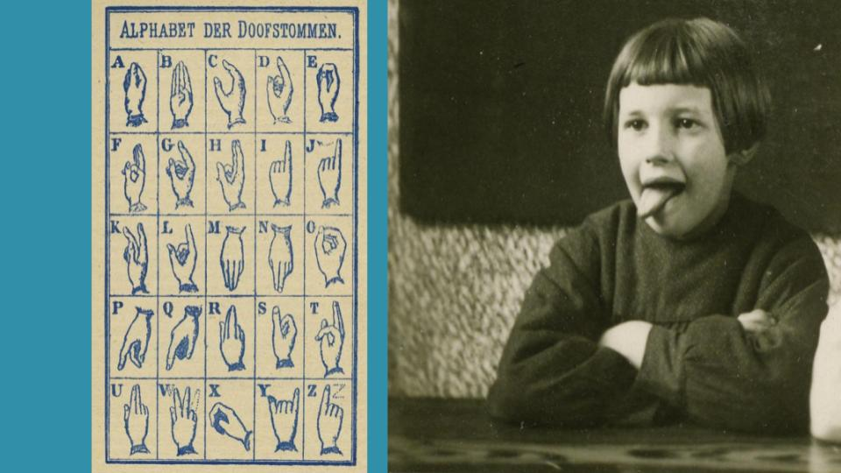
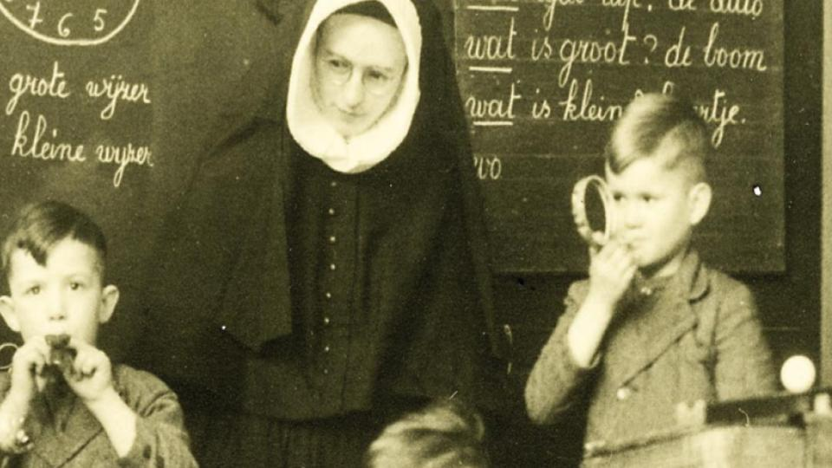
In Vlaanderen vond de ontwikkeling van VGT voornamelijk plaats binnen doveninternaten in steden zoals Gent en Brugge. Deze internaten, ontstaan in de eerste helft van de 19e eeuw, brachten dove kinderen uit verschillende regio’s samen, elk met hun eigen gebaren. Lange tijd overheerste het idee dat doofheid een ziekte was die genezen en gecompenseerd moest worden. Dit leidde tot een focus op spraakonderwijs en de onderdrukking van gebarentaal. Maar door het dagelijks samen leren en spelen van dove kinderen, ontstond geleidelijk een gedeelde taal die de basis vormde voor VGT. De gemeenschappelijke ervaringen van deze kinderen stimuleerden de systematische ontwikkeling van een grammatica en gebarenschat.
Waardering en erkenning
Het ontstaan van VGT laat zien dat taal meer is dan een communicatiemiddel. Het is ook een uiting van identiteit en verbondenheid. Binnen de Vlaamse dovengemeenschap wordt VGT niet alleen gebruikt, maar ook gekoesterd en doorgegeven aan nieuwe generaties. De VGT draagt bij tot een gedeelde culturele identiteit met gemeenschappelijke waarden, geschiedenis, en artistieke uitdrukkingsvormen zoals poëzie, storytelling, en theater. Culturele evenementen, educatieve initiatieven en sociale samenkomsten spelen een belangrijke rol voor het voortbestaan en de evolutie van de taal.
In 2006 werd Vlaamse Gebarentaal officieel erkend door de Vlaamse overheid als de taal van de Vlaamse dovengemeenschap. Deze erkenning betekende een belangrijke stap in de emancipatie van de gemeenschap en versterkte het bewustzijn van VGT als volwaardige taal.
In de loop der tijd zorgden moderne communicatiemiddelen, zoals sociale media, en de groeiende zichtbaarheid van gebarentaal in het onderwijs en de media voor een zekere mate van standaardisering. Dit heeft bijgedragen aan de verdere ontwikkeling van VGT als een volwaardige taal.
Invloeden en veranderingen
VGT evolueert voortdurend door maatschappelijke en technologische veranderingen. Door de inclusie van dove kinderen in scholen voor gewoon onderwijs is het moeilijker geworden om de taal consistent door te geven. In het verleden leerden dove kinderen VGT vooral in doveninternaten, door interactie met elkaar. Nu leren veel kinderen de taal via tolken of buiten school, wat soms leidt tot een inconsistente taalverwerving.
Technologie, zoals cochleaire implantaten, biedt nieuwe communicatiemogelijkheden, maar ontmoedigt soms het gebruik van gebarentaal. Ook digitale tools, zoals video-oproepen, veranderen de manier waarop VGT wordt gebruikt, al brengt dit ook uitdagingen met zich mee, zoals het verlies van visuele diepgang in communicatie.
Artificiële intelligentie (AI) begint eveneens invloed te hebben op VGT. AI-gebaseerde technologieën, zoals automatische gebarentaalherkenning en vertaalapps, kunnen de toegankelijkheid en het gebruik van gebarentaal vergroten. Tegelijkertijd zijn hierbij nog veel uitdagingen zoals de juiste nuances weergeven bij gebaren. Gebarentalen zijn immers complex en bevatten heel wat subtiele visuele kenmerken zoals gezichtsuitdrukkingen en bewegingen.
Hoewel deze evoluties veel nieuwe kansen bieden, versterkt het ook de noodzaak om VGT actief te blijven promoten. De erkenning van VGT in 2006 is daarom een essentiële stap geweest in het waarborgen van haar status als volwaardige taal en in het ondersteunen van de cohesie en emancipatie van de Vlaamse dovengemeenschap.
Brontekst 8: Gehoorimplantaat luistert naar je hersenen
Dankzij nieuwe technologie kunnen cochleaire implantaten bij dove baby’s of mensen met dementie automatisch worden afgestemd op basis van hersengolven, zonder verbale feedback.
https://www.eoswetenschap.eu/gezondheid/gehoorimplantaat-luistert-naar-je-hersenen

Reflectie
- Waarom wordt taal beschouwd als meer dan alleen een communicatiemiddel? Hoe zie je dat terug in VGT?
- Welke rol speelt taal (in dit geval VGT) bij het behoud van culturele tradities en normen binnen een specifieke gemeenschap?
- Hoe beïnvloedt taalcontact de structuur en het gebruik van VGT?
- Waarom is er niet één internationale gebarentaal? Wat zegt dit over de relatie tussen taal, cultuur en gemeenschap?
- Stel dat iedereen met gehoorverlies een perfect werkend implantaat zou kunnen krijgen: zou gebarentaal dan nog nodig zijn?

3.3.5. Taal als statussymbool
Taal en sociale mobiliteit zijn onlosmakelijk met elkaar verbonden. Wie een taal beheerst met prestige, vergroot zijn kansen op sociale vooruitgang. Dit mechanisme is niet nieuw: al eeuwenlang speelt taal een cruciale rol in toegang tot onderwijs, werk en maatschappelijke status. In Vlaanderen en Nederland hebben taalverschuivingen, standaardisering en taalpolitiek een sterke invloed gehad op sociale mobiliteit.
Historisch perspectief
Brontekst 9: Sleutelmomenten in de geschiedenis van het Nederlands
Bekijk ter ondersteuning van deze tekst (zeker vanaf de Val van Antwerpen). Miet Ooms stelde voor het themanummer ‘Nederlands is een werkwoord’ een geïllustreerde tijdlijn samen die de evolutie van het Nederlands over twee millennia toont, van het eerste schriftelijke woord tot vandaag: de sleutelmomenten in de geschiedenis van het Nederlands.

Doorheen de geschiedenis is taal steeds een indicator van sociale klasse geweest. Niet alleen welke taal iemand sprak, maar ook hoe iemand sprak, bepaalde de maatschappelijke positie van die persoon. Het onderscheid tussen standaardtaal en dialect, de manier waarop mensen hun taalgebruik aanpasten (hypercorrectie, code-switching en code-mixing), en de politieke keuzes rond taalbeleid speelden een cruciale rol in de sociale mobiliteit in Vlaanderen en Nederland.
De Val van Antwerpen in 1585 markeerde een cruciale scheiding tussen Noord- en Zuid-Nederland. Door de massale migratie van Zuid-Nederlandse intellectuelen en drukkers naar het Noorden werd de Hollandse variant van het Nederlands dominant in de Standaardtaal. De Statenbijbel (1637), geschreven in deze Hollandse variant, droeg bij aan de verdere standaardisering van het Nederlands in het noorden.
In het zuiden, dat onder Spaans bewind bleef, werd de situatie anders. Hier bleef het Nederlands bestaan uit een grote variatie aan dialecten en werd het Frans steeds prominenter in bestuur en elitekringen. De sociale status van het Nederlands nam af, en het leek steeds meer geassocieerd met de lagere klassen.
Tijdens de Franse overheersing (1794-1815) werd het Frans de officiële bestuurstaal. De Franse overheid promootte de volledige verfransing van de Zuidelijke Nederlanden, en hoewel dit proces nooit volledig werd voltooid, raakte het Frans diep verankerd in de burgerij en hogere klassen.
Dit resulteerde in code-switching: mensen schakelden over van dialect naar Frans afhankelijk van de sociale context. Wie hogerop wilde geraken, moest een perfecte beheersing van het Frans nastreven, wat vaak leidde tot hypercorrectie. Mensen die probeerden ‘beschaafd’ Frans te spreken, pasten hun uitspraak en grammatica soms overdreven of foutief aan om meer prestige uit te stralen.
De praktijk van code-mixing, waarbij elementen uit het Frans en het Nederlands werden gecombineerd in informele gesprekken, kwam steeds vaker voor, vooral in de Vlaamse steden.
Na de Belgische Revolutie van 1830 werd Frans de enige officiële bestuurstaal, terwijl het Nederlands verder werd gemarginaliseerd. In deze periode werd het spreken van perfect Frans een symbool van sociale status, en wie carrière wilde maken, moest Frans leren. Dit was een schoolvoorbeeld van taal als sociaal onderscheidingsmiddel.
Maar is het zo dat het Nederlands in Vlaanderen een marginaal ‘sukkeltaaltje’ bleef en dat de elite enkel Frans sprak? Onderzoek toont aan de realiteit veel complexer is. Uit heel wat onderzochte bronnen blijkt dat de Franstalige elite in Vlaanderen nog vaak Nederlands en dialecten in informele situaties gebruikte. In Brugge werden officiële documenten van bepaalde genootschappen en schuttersverenigingen nog steeds in het Nederlands opgesteld, ondanks de Franse dominantie.
Onderzoek naar politieke campagnes in deze periode wijst uit dat verkiezingspamfletten in dialect werden opgesteld om de ‘gewone man’ aan te spreken. Dit toont aan dat taalgebruik in de 19e eeuw niet louter een kwestie was van onderdrukking, maar ook van strategisch sociale inclusie en exclusie.
Vanaf de tweede helft van de 19e eeuw begon de Vlaamse Beweging te pleiten voor de herwaardering van het Nederlands. Dit leidde tot de eerste taalwetten:
- 1873: Nederlands werd toegestaan in de rechtbanken.
- 1932: Het Nederlands werd de enige officiële taal in Vlaanderen.
Hierdoor groeide het belang van Standaardnederlands als emancipatiemiddel. De taal werd niet alleen een manier om zich af te zetten tegen de Franstalige elite, maar ook een sociale hefboom voor wie wilde klimmen op de maatschappelijke ladder.
In de 20e eeuw werd de eentaligheid van Vlaanderen (1962) en de erkenning van het Nederlands in de grondwet (1993) een cruciale stap in de verdere standaardisering van de taal en het verminderen van de invloed van Frans als statussymbool.
Door de taalwetgeving en de opkomst van de Vlaamse Beweging groeide het belang van het Standaardnederlands als een middel tot sociale mobiliteit. Niet alleen werd het Nederlands een symbool van culturele en politieke strijd tegen de Franstalige elite, maar het werd ook een essentiële vaardigheid voor wie wilde opklimmen in de samenleving.
In deze context ontstond een sterk normatief taalbeleid, waarin correctheid en ‘zuiverheid’ van de taal centraal stonden. Dit leidde tot:
- Hypercorrectie: mensen probeerden ‘beschaafd’ Nederlands te spreken, maar pasten de taalregels soms overdreven toe, waardoor onnatuurlijk of foutief taalgebruik ontstond.
- Strikte taalnormen in onderwijs, media en openbare communicatie, met als doel het Standaardnederlands te promoten en dialecten en tussentaal te ontmoedigen.
Het idee dat correct taalgebruik een teken van beschaving en sociale vooruitgang was, werd diep verankerd in de Vlaamse samenleving. Dit leidde tot de oprichting van verschillende initiatieven die het Algemeen Beschaafd Nederlands (ABN) moesten promoten.
Met de oprichting van de Belgische Radio en Televisie (BRT) in 1960 kreeg de taalnormering nog meer invloed. Er was van bij het begin een grote nadruk op correct Nederlands, wat betekende dat journalisten en presentatoren streng werden beoordeeld op hun taalgebruik.
- Medewerkers die fouten maakten, kregen ‘blauwe brieven’ van de taaldienst, waarin ze op hun fouten werden gewezen.
- Dit zorgde ervoor dat de media een voorbeeldfunctie kregen in de taalpolitiek, en dat het Standaardnederlands steeds meer de norm werd in openbare communicatie.

‘Hier spreekt men Nederlands’ en taalbewustzijn op televisie (1964-1972) Hier spreekt men Nederlands (met Louis Neefs)
Een van de bekendste programma’s die correct taalgebruik propageerde was ‘Hier spreekt men Nederlands’. Dit televisieprogramma, dat van 1964 tot 1972 werd uitgezonden, had als doel de Vlamingen op een toegankelijke en humoristische manier correct Nederlands te leren spreken.
Door de sterke normering van het Nederlands ontstond een duidelijke hiërarchie binnen het taalgebruik:
- Standaardnederlands → De taal van onderwijs, media en sociale promotie.
- Tussentaal → Vaak als ‘onbeschaafd’ bestempeld, maar wijdverspreid in informele contexten.
- Dialecten → Geassocieerd met de lagere sociale klassen en ontmoedigd in onderwijs en media.
Mensen die hun dialect gebruikten, konden op negatieve beoordelingen rekenen in formele contexten. Hierdoor probeerden velen hun taalgebruik aan te passen, soms met hypercorrectie als gevolg.
Huidige samenleving
In de hedendaagse samenleving is de relatie tussen taalgebruik en sociale status complex en voortdurend in beweging. Traditioneel werd het beheersen van de standaardtaal gezien als een teken van scholing en sociale standing. Tegenwoordig lijkt dit verband te verschuiven, vooral onder jongeren. Bij jongeren lijkt standaardtaal minder prestige te hebben. Jongeren geven vaak de voorkeur aan informele taalvormen, zoals tussentaal, straattaal of digitale communicatievormen die typerend zijn voor platforms als WhatsApp en sociale media.
Over de taalbeheersing van jongeren heerst op dit moment daarom toch enige maatschappelijke bezorgdheid. Docenten in het hoger onderwijs signaleren een achteruitgang in taalbeheersing, wat gevolgen kan hebben voor academische en professionele prestaties. In formele settings, zoals sollicitatiegesprekken of academische presentaties, blijft een goede beheersing van de standaardtaal immer belangrijk en kan het de perceptie van professionaliteit en competentie beïnvloeden. In informele contexten daarentegen kan het gebruik van te formeel taalgebruik als afstandelijk of elitair worden ervaren. Het is daarom belangrijk voor jongeren om flexibel te kunnen schakelen tussen verschillende taalregisters (code-switching) en zich bewust te zijn van de impact van hun taalgebruik in diverse situaties.

Opdracht 15: Taal als brug of barrière
Je onderzoekt hoe taal in de geschiedenis en vandaag een rol speelt in sociale vooruitgang of uitsluiting. Je krijgt een schema waarin je verschillende periodes of situaties invult. Per situatie denk je na of taal daar eerder een brug vormde (kans op sociale mobiliteit) of een barrière was (een vorm van uitsluiting).

Kijk-, luister en leestips
Deaf Heart (ASL Poem)
Visual Vernacular: A Deaf German Lady's Tsunami Story
Putain | Trailer | Serie | Streamz Original
https://www.goodreads.com/book/show/1078784. De_helaasheid_der_dingen
https://www.universiteitvanvlaanderen.be/college/waarom-verstaan-dove-vlamingen-en-nederlanders-elkaar-niet
CODA Trailer (2021) Drama Movie
Sound of Metal – Official Trailer | Prime Video
https://www.goodreads.com/book/show/907382.Train_Go_Sorry
https://www.goodreads.com/book/show/40121980-deaf-republic
https://www.universiteitvanvlaanderen.be/podcast/welke-taal-sprak-de-franstalige-elite-bij-ons-in-de-19de-eeuw

Bibliografie
Baker, A. E., Don, J., & Hengeveld, K. (2012). Taal en taalwetenschap. John Wiley & Sons.
BBC. (2023, 4 juli). The endangered languages that are fighting back - BBC [Video]. YouTube. https://www.youtube.com/watch?v=wxLRi2GpBQc
Chrissy. (2018, 9 september). Deaf Heart (ASL poem) [Video]. YouTube. https://www.youtube.com/watch?v=3jskB4GJJj0
Coates, J. (1986). Women, men, and language. https://openlibrary.org/books/OL2542061M/Women_men_and_language
DBNL. (2004). Onder de loep, Alfa-Nieuws. Jaargang 7 - DBNL. https://www.dbnl.org/tekst/_alf001200401_01/_alf001200401_01_0046.php
De Bonth, R. (2023, 19 mei). Nordterm 2023 – Instituut voor de Nederlandse Taal. Instituut Voor de Nederlandse Taal. https://ivdnt.org/event/nordtherm-2023/
De Metsenaere, M., & De Witte, E. (z.d.). Taalverlies en taalbehoud bij de Vlamingen te Brussel in de negentiende eeuw. https://bmgn-lchr.nl/article/view/URN%3ANBN%3ANL%3AUI%3A10-1-103597/1605
Demuynck, B. (2009). Hulpmiddelen met een geschiedenis (1800-1985): Doven- en blindeninstituut Spermalie. Archief Charles-Louis Carton.
De Vlaamse overheid. (2023, 7 juli). Soorten en dimensies van meertaligheid. Opgroeien. https://www.opgroeien.be/kennis/themas/taalstimulering-en-meertaligheid/soorten-en-dimensies-van-meertaligheid
De Vlaamse overheid. (2024, 25 september). Cijferrapport Taal en nationaliteit. Opgroeien. https://www.opgroeien.be/kennis/cijfers-en-onderzoek/taal-en-nationaliteit
Dewever, I. (2024, 19 oktober). Enfin, ’t is complicated: is een meertalige opvoeding een vloek of een zegen? “Het ligt veel ingewikkelder dan wat de politiek ervan maakt”. GVA. https://www.gva.be/cnt/dmf20241014_94531376.%20Accessed%207%20december%202024
Dialectloket. (z.d.-a). Afrikaans, een dochtertaal. https://www.dialectloket.be/tekst/nederlands-in-de-wereld/buiten-het-nederlandse-taalgebied/afrikaans-een-dochtertaal/
Dialectloket. (z.d.). Chattaal. https://www.dialectloket.be/tekst/sociolinguistiek/jongerentaal/chattaal/
Dialectloket. (z.d.-b). Nederlands in creooltalen. https://www.dialectloket.be/tekst/nederlands-in-de-wereld/buiten-het-nederlandse-taalgebied/nederlands-in-creooltalen/#:~:text=Een%20taal%20kan%20ook%20gedeeltelijk,een%20gedeeltelijk%20gecreoliseerde%20dochtertaal%20ervan
Extra, G. (2011). De omgang met taaldiversiteit in de multiculturele samenleving: Nederland in internationaal vergelijkend perspectief. https://pure.uvt.nl/ws/files/1413735/afscheidsredeGE.pdf
Grenoble, L. A. (2021, 25 maart). Language shift. Oxfordre. https://oxfordre.com/linguistics/display/10.1093/acrefore/9780199384655.001.0001/acrefore-9780199384655-e-347
Hermans, A. (2025, 12 juni). Gezocht: 65-plussers die WhatsApp-gesprekken willen delen voor taalonderzoek | VRT NWS: nieuws. VRTNWS. https://www.vrt.be/vrtnws/nl/2025/06/12/chattaal-onderzoek-65-plussers/
Het machtige China trekt onze jeugd niet aan – MO*. (z.d.). MO* Magazine. https://www.mo.be/nieuws/het-machtige-china-trekt-onze-jeugd-blijkbaar-niet-aan
Hoe vitaal is onze taal? Taalunie. (z.d.). https://taalunie.org/actueel/18/hoe-vitaal-is-onze-taal
Hüning, M. (z.d.). Structuur en geschiedenis van het Nederlands :: Niederländische Philologie FU Berlin. https://neon.niederlandistik.fu-berlin.de/nl/nedling/langvar/pidgins
KIJK Magazine. (2024, 8 januari). Waarom is het Esperanto nooit een wereldtaal geworden? https://www.kijkmagazine.nl/kijk-antwoordt/waarom-is-het-esperanto-nooit-een-wereldtaal-geworden/
Knevel, E. (2020, 18 maart). “Als je deze tolk het woord ‘hamsteren’ zag uitbeelden, dan doe je het nooit meer”. vrtnws.be. https://www.vrt.be/vrtnws/nl/2020/03/18/als-je-deze-doventolk-het-woord-hamsteren-zag-uitbeelden-dan/
Kusters, A. (2022). Emergence and evolutions: Introducing sign language sociolinguistics. Journal of Sociolinguistics, 26(1), 3-23. https://doi.org/10.1111/josl.12452
Labov, William. (z.d.) Quantitative Reasoning in Linguistics. https://www.researchgate.net/publication/240202698_Quantitative_Reasoning_in_Linguistics/citation/download
Jongerentaal. (z.d.). Dialectloket. https://www.dialectloket.be/tekst/sociolinguistiek/jongerentaal/
Meurant, L., Sinte, A., Van Herreweghe, M., & Vermeerbergen, M. (Eds.). (2012). Sign language research, uses and practices: A Belgian perspective. De Gruyter Mouton.
Mourigh, K. (2022, 12 december). Waaraan kun je straattaal herkennen? Taalcanon. http://www.taalcanon.nl/vragen/waaraan-kun-je-straattaal-herkennen/
Pauwels, M. (2022, 23 februari). “Oké! :-)” versus “ok.” Dit verklaart waarom mannen en vrouwen online zo anders communiceren. https://www.hln.be/nina/oke-versus-ok-dit-verklaart-waarom-mannen-en-vrouwen-online-zo-anders-communiceren~a74a3517/
Radio 1. (2023a, mei 23). De wereld van Sofie: Taalsocioloog: “Wat je zegt en hoe je het zegt, zorgt ervoor dat er een waardeoordeel over je geveld wordt”. VRT MAX. https://www.vrt.be/vrtmax/luister/radio/d/de-wereld-van-sofie~11-65/de-wereld-van-sofie~11-23134-0/fragment~0393c357-29b8-4653-9ed7-0839a81906a0/?utm_campaign=web-migratie&utm_medium=redirect&utm_source=radio1-be
Reynebeau, M. (2007, 10 oktober). In Vlaanderen Vlaams, en zo was het ook. De Standaard. https://www.standaard.be/natuur-en-wetenschap/in-vlaanderen-vlaams-en-zo-was-het-ook/44957943.html
Rowlands, R. (2024, 10 april). Welsh, not: the ‘survival’ of the Welsh language. Bylines Cymru - Powerful Citizen Journalism. https://bylines.cymru/arts-and-culture/welsh-language/
Seek the World. (2017, 24 mei). Visual Vernacular: A deaf German lady’s tsunami story [Video]. YouTube. https://www.youtube.com/watch?v=HGhzCqXizHc
Simons, Gary F. 2019. “Two Centuries of Spreading Language Loss”. Proceedings of the Linguistic Society of America 4 (1): 27:1–12. https://doi.org/10.3765/plsa.v4i1.4532.
Sociolinguïstiek. (z.d.). Dialectloket. https://www.dialectloket.be/tekst/sociolinguistiek/sociolinguistiek/
Somers, B. (2021, 21 september). Gehoorimplantaat luistert naar je hersenen. EOS Wetenschap. https://www.eoswetenschap.eu/gezondheid/gehoorimplantaat-luistert-naar-je-hersenen
Sourd, T. (2024, 3 december). ‘Wajo, wat zeg je, broer?’ Zo ontstaat jongerentaal. EOS Wetenschap. https://www.eoswetenschap.eu/psyche-brein/wajo-wat-zeg-je-broer-zo-ontstaat-jongerentaal
Stichting Tegen-Beeld. (z.d.). Muurgedichten | Ontdek de muurgedichten in Leiden. https://tegen-beeld.nl/muurgedichten
Taalunie. (z.d.). Wie wij ziijn. https://taalunie.org/over-de-taalunie-/wie-wij-zijn
Taalunie. (z.d.-a). Hoe vitaal is onze taal? https://taalunie.org/actueel/18/hoe-vitaal-is-onze-taal
Talen in de Europese Unie. (z.d.). Onze Taal. https://onzetaal.nl/schatkamer/lezen/andere-talen/talen-in-de-europese-unie
TED-Ed. (2014, 27 mei). How languages evolve - Alex Gendler [Video]. YouTube. https://www.youtube.com/watch?v=iWDKsHm6gTA
TED Translators. (2019, 4 april). 12 “Untranslatable” Words from Around the World [Video]. YouTube. https://www.youtube.com/watch?v=ObaVGOt4iFU
Texia Dominguez. (2014, 3 juli). Don’t insist in English-Patricia Ryan [Video]. YouTube. https://www.youtube.com/watch?v=RjBuHYIecfA
Ttr. (2019, 14 maart). Onderzoek: “Standaardtaal heeft geen prestige meer bij jongeren”. Het Laatste Nieuws. https://www.hln.be/binnenland/onderzoek-standaardtaal-heeft-geen-prestige-meer-bij-jongeren~a16f97fd/?utm_source=chatgpt.com&cb=aa7c141c-aa6a-44fc-bfac-38794a658b75&auth_rd=1
UNESCO. (2003). Language vitality and endangerment. https://pure.mpg.de/pubman/item/item_1468187_3/component/file_1468185/UNESCOLgVit03Apr03.pdf
Universiteit Gent. (2024). Marokkaans Nederlands. Dialectloket. https://www.dialectloket.be/beeld/filmpjes/marokkaans-nederlands/
Universiteit van Vlaanderen. (z.d.). Welke taal sprak de Franstalige elite bij ons in de 19de eeuw? In Universiteit van Vlaanderen. https://www.universiteitvanvlaanderen.be/podcast/welke-taal-sprak-de-franstalige-elite-bij-ons-in-de-19de-eeuw
Van Alphen, I. (2022, 20 december). Spreken mannen anders dan vrouwen? - Taalcanon. http://www.taalcanon.nl/vragen/spreken-mannen-anders-dan-vrouwen/
Vandaele, J. (2021, 29 april). Het machtige China trekt onze jeugd niet aan. MO* Magazine. https://www.mo.be/nieuws/het-machtige-china-trekt-onze-jeugd-blijkbaar-niet-aan
Vandekerckhove, R., & Hilte, L. (2021). ‘Met wie schrijf ik?’ De impact van de gesprekspartner op de chattaal van Vlaamse jongeren. In Taalbeschouwing (pp. 257–259) [Journal-article]. https://hsnbundels.taalunie.org/wp-content/uploads/2023/07/Deel-10_artikel-2.pdf
Van Garsse, S. (2024, 15 mei). Nieuwe taalbarometer: stijgend aantal Brusselaars kent Frans, Nederlands noch Engels. vrtnws.be. https://www.vrt.be/vrtnws/nl/2024/05/15/nieuwe-taalbarometer-stijgend-aantal-brusselaars-kent-frans-n/
Van Rooij, D. (2023, 23 juni). De afnemende populariteit van minderheidstalen. Neerlandistiek. https://neerlandistiek.nl/2023/06/de-afnemende-populariteit-van-minderheidstalen/
Wat verraadt jouw taal over jou? (z.d.). [Video]. Universiteit van Vlaanderen. https://www.universiteitvanvlaanderen.be/college/wat-verraadt-jouw-taal-over-jou
Witters, J. (2015, 23 december). “Où est mon boekentas?”: invloeden van het Nederlands op het taalgebruik van Franstalige Antwerpenaren. KU Leuven Blogt. https://kuleuvenblogt.be/2014/08/11/ou-est-mon-boekentas-invloeden-van-het-nederlands-op-het-taalgebruik-van-franstalige-antwerpenaren/#more-1912
World Economic Forum. (2016, 2 december). These are the most powerful languages in the world. Weforum. https://www.weforum.org/stories/2016/12/these-are-the-most-powerful-languages-in-the-world/
Afbeeldingen
Afbeeldingen p. 13: de "Welsh Not", een houten bordje dat leerlingen in Wales moesten dragen als ze Welsh spraken op school.
Bron: Wikipedia, 2023, https://en.wikipedia.org/wiki/Welsh_Not
Afbeelding p. 25: Inscriptie in de Lishu-stijl, een kalligrafische variant van het Chinese schrift. Bron: Wikipedia, 2011, https://nl.wikipedia.org/wiki/Jinwen_(teksten)#/media/Bestand:LishuHuashanmiao.jpg
Afbeelding p. 26: Waarschuwingsbord met tekst in het Engels, Frans en Inuktitut (syllabisch schrift). Bron: Wikimedia Commons, 2008, https://commons.wikimedia.org/wiki/File:No_Dumping_sign_with_Inuktitut.jpg
Afbeelding p. 27: Fragment uit de Malmesbury Bible als voorbeeld van Latijnse kalligrafie. Bron: Wikimedia Commons, 2006, https://commons.wikimedia.org/wiki/File:Calligraphy.malmesbury.bible.arp.jpg
Afbeelding p. 29: Voorbeeld van logografisch schrift (hiërogliefen) in een Egyptisch graf. Bron: Wikipedia, 2007, https://nl.wikipedia.org/wiki/Logografisch_schrift#/media/Bestand:Minnakht_01.JPG
Afbeelding p. 41: Aankomst van Jan van Riebeeck aan de Kaap, schilderij van Charles Bell. Bron: Wikimedia Commons, 2009, https://commons.wikimedia.org/wiki/File:Charles_Bell_-_Jan_van_Riebeeck_se_aankoms_aan_die_Kaap.jpg
Afbeelingen p. 63: Leerlingen krijgen spraakonderwijs. Afbeeldingen uit Demuynck, B. (2009). Hulpmiddelen met een geschiedenis (1800–1985): Doven- en blindeninstituut Spermalie. Archief Charles-Louis Carton.

